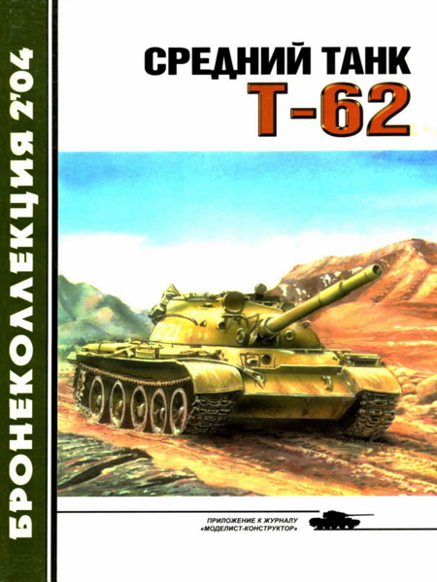

Table of Contents
М.Барятинский Бронеколлекция 2004 № 02 (53) Средний танк Т-62
История создания
Описание конструкции
Модернизация танка Т-62
Эксплуатация и боевое применение
Литература

Annotation
Эта машина, по сравнению со своим предшественником танком Т-55, имела целый ряд конструктивных особенностей. На ней установили гладкоствольную 115-мм пушку У-5ТС с двухплоскостным стабилизатором «Метеор»; цельнолитую башню с диаметром погона в свету 2245 мм (у Т-55 — 1816 мм); механизм выброса стреляных гильз через люк в кормовой части башни; изменили крепление пушки, прицела и спаренного пулемета в башне; увеличили длину корпуса; ликвидировали курсовой пулемет; для повышения плавности хода танка динамический ход опорных катков увеличили; за счет удлинения опорной поверхности гусениц понизили удельное давление на грунт, а также внесли ряд других более мелких усовершенствований.
Приложение к журналу «МОДЕЛИСТ-КОНСТРУКТОР»

- М.Барятинский
- История создания
- Описание конструкции
- Модернизация танка Т-62
- Эксплуатация и боевое применение
- Литература

М.Барятинский
Бронеколлекция 2004 № 02 (53) Средний танк Т-62
Приложение к журналу «МОДЕЛИСТ-КОНСТРУКТОР»
Обложка: 1-я, 2-я и 4-я стр. — рис. В.Лобачева
В выпуске использованы фотографии из коллекции автора, Российского государственного архива кинофотодокументов (РГАКФД) и агентства «ФОТО-ИТАР-ТАСС».
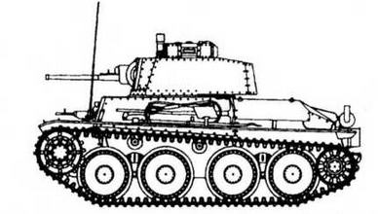
Следующий номер «Бронеколлекции» — монография «Легкий танк Pz.38(t)»

История создания
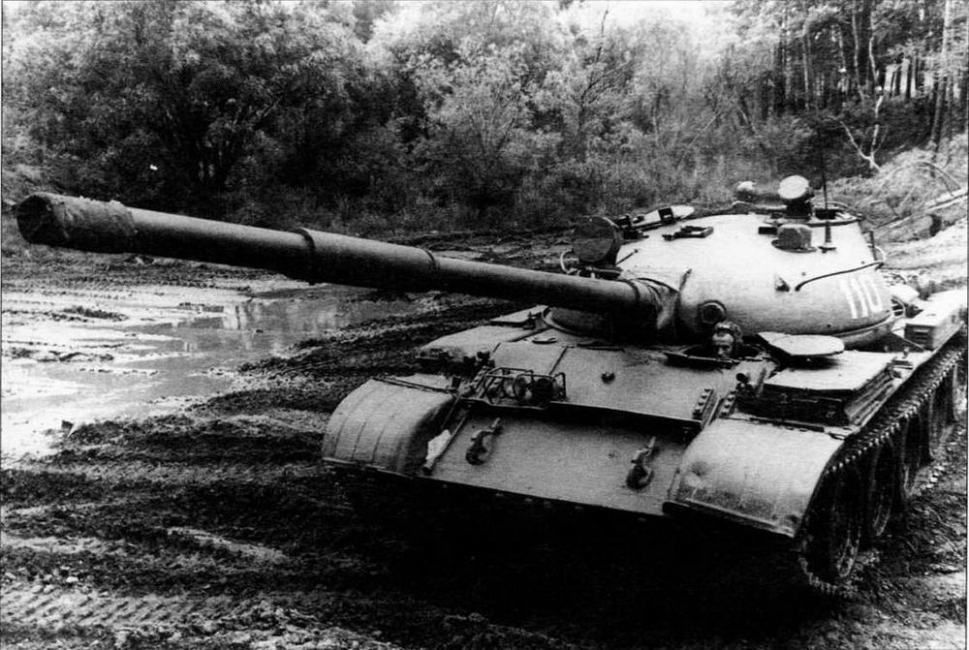
Средний танк Т-62 на полигоне

К концу 1950-х годов основным вооружением массовых советских средних танков от Т-54 до Т-55 была 100-мм нарезная пушка Д-1 ОТ, созданная еще в 1944 году. Процесс ее модернизации, осуществлявшийся в эти годы и приведший к появлению артсистем Д-10ТГ и Д-10Т2С, был связан главным образом с решением вопроса стабилизации орудия сначала в одной, а затем и в двух плоскостях. Баллистические же характеристики оставались неизменными. В боекомплект входили выстрелы с устаревшими осколочно-фугасными и бронебойными снарядами ОФ-412, БР-412, БР-412Б и БР-412Д. Причем только последний был разработан после войны по образцу трофейных немецких боеприпасов. В результате пушки семейства Д-10 уже не могли эффективно бороться с новыми образцами английских и американских танков.
Поэтому в марте 1954 года в ОКБ-9 под руководством Ф.Ф.Петрова был создан опытный образец 100-мм нарезной пушки Д-54 с начальной скоростью бронебойного снаряда 1015 м/с. К октябрю 1954 года на заводе № 183 в Нижнем Тагиле (УВЗ) эту пушку установили в опытный образец среднего танка Т-54М («объект 139»). Его испытания проходили в 1954 — 1955 годах. Тем временем для орудия в ЦНИИ-173 разработали двухплоскостной стабилизатор «Молния», оно получило обозначение Д-54ТС и было установлено в танк «объект 140». Следует подчеркнуть, что все работы по размещению новой пушки в Т-54М и «объект 140», которые осуществлялись на УВЗ под руководством главного конструктора Л.Н.Карцева, носили инициативный характер. Дело в том, что официально согласно постановлению правительства опытно-конструкторские работы по созданию танка с новой пушкой вело КБ под руководством А.А.Морозова в Харькове. Пушка Д-54ТС была установлена на первый образец харьковского «объекта 430» — прототипа «шестьдесятчетверки», который предполагалось запустить в серийное производство на всех танковых заводах страны. Поэтому работу тагильчан руководство ГБТУ и ГРАУ воспринимало как конкуренцию и, до некоторой степени, как помеху харьковчанам, хотя и не пресекало ее.
К ноябрю 1958 года в рамках все той же заводской инициативы на УВЗ изготовили три образца нового танка («объект 165»). Эта машина представляла собой башню с пушкой от «объекта 140», установленную на удлиненный корпус танка Т-55 с увеличенным погоном. Кроме того, было изменено положение опорных катков для выравнивания нагрузки на них.
К февралю 1960 года пушка Д-54ТС выдержала повторные полигонно-войсковые испытания, на которых, впрочем, не обошлось без проблем. В частности, у военных вызывал нарекания дульный тормоз. Вот что по этому поводу писал очевидец испытаний Ю.П.Костенко, работавший в то время в КБ УВЗ начальником бюро вооружения и башни: «День выдался солнечный и морозный (ниже 20°С), снег сухой и сыпучий. Новая пушка имела дульный тормоз. При первом же выстреле дульная волна подняла снежное облако. Когда облако рассеялось, я увидел перед собой „слепой“ танк. Снежная пыль попала на защитные стекла смотровых приборов и мгновенно превратилась в тонкую матовую ледяную корочку. Наиболее прочно обледенели приборы механика-водителя. С закрытым люком, в положении по-боевому, танк двигаться не мог. Артиллерийский телескопический прицел находился внутри башни и его объектив избежал обледенения.
На меня дульный тормоз, в принципе, произвел резко отрицательное впечатление. Зимой он поднимал снежное облако, летом — пыльное или песчаное. Все это плохо влияло на защитные стекла приборов, а главное — мешало из танка наблюдать за результатами стрельбы. Возникал вопрос и о влиянии дульной волны на пехоту сопровождения и на десант на броне танка».
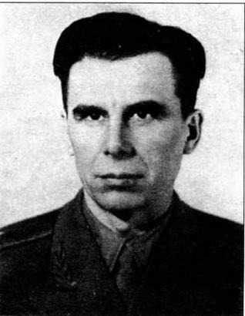
Леонид Николаевич Карцев родился в 1922 году в с.Скомово Гаврилово-Посадского района Ивановской области. Участник Великой Отечественной войны 1941 — 1945 годов. С 1953 по 1969 год — Гпавный конструктор Уральского вагоностроительного завода. Лауреат Государственной премии СССР (1969 г.), генерал-майор в отставке, кандидат технических наук
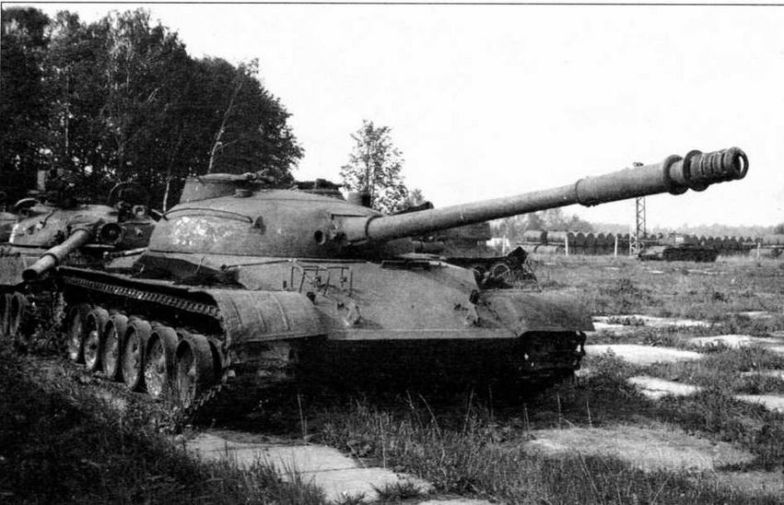
Опытный образец среднего танка «объект 140». Эта машина вооружена 100-мм пушкой Д-54ТС

Примерно такой же точки зрения придерживалось и военное руководство. Впрочем, пушка Д-54ТС не пошла в серию по другой причине. Осенью 1958 года представители ГРАУ показали Н.С.Хрущеву новую 100-мм гладкоствольную противотанковую пушку Т-12 «Рапира». Ее бронебойный снаряд имел в полтора раза большую скорость и бронепробиваемость, по сравнению со 100-мм нарезной пушкой. Хрущев задал вопрос: «Можно ли эту пушку установить на танк?» Ему ответили: «Можно». «Тогда давайте-ка в следующем году сделаем 200 танков с этой пушкой», — распорядился глава государства. В этой связи в Москву был срочно вызван Л.Н.Карцев. Ознакомившись с чертежами пушки, он заявил, что в танк ее установить нельзя, в частности, и потому, что длина выстрела составляла 1200 мм, и его невозможно было внутри танка ни развернуть, ни зарядить. По мнению Карцева, эта величина не должна была превышать 1100 мм. Такой выстрел имела пушка Д-54, у которой Леонид Николаевич предложил удалить нарезы, после чего ее калибр составил бы 115 мм. Главный конструктор выстрелов В.В.Яворский стал возражать, указывая на то, что снаряд при этом будет иметь плохую баллистику, а военные пытались запугивать Л.Н.Карцева распоряжением Хрущева, на что он им ответил: «Если вы мне не верите, ведите меня к Хрущеву, я ему докажу, что ваша пушка в танк установлена быть не может!» После споров, длившихся целый день, все-таки было принято решение о создании новых выстрелов калибра 115мм длиной 1100 мм, одинаковых по габаритам с таковыми у 100-мм нарезной пушки.
Вместе с нарезами у Д-54 убрали и дульный тормоз. Так появилась первая в мире гладкоствольная танковая пушка У-5ТС «Молот» (индекс ГРАУ 2А20). После установки ее в «объект 165» он получил обозначение «объект 166». В течение 1959 года было изготовлено несколько опытных образцов. К осени 1960 года машины успешно прошли полигонные испытания. Комиссия, проводившая их, рекомендовала принять танк на вооружение. Эффективность пушки У-5ТС была выше, чем у прародительницы — 100-мм противотанковой гладкоствольной пушки Т-12. Снаряды имели хорошую баллистику и все опасения конструктора В.В.Яворского оказались напрасными.
Помимо гладкоствольной пушки «изюминкой» нового танка стала цельнолитая башня. Танки семейства Т-54/55 имели литые башни с вварными катаными крышами, основания люков крепились к крыше болтами. Все это были, с точки зрения снарядостойкости, ослабленные зоны. По техусловиям броня башни «держала» бронебойный снаряд на расстоянии полутора калибров от сварного шва или болтового соединения. На новую машину решили попробовать установить полностью литую башню. Идеологом этого решения был заместитель главного конструктора УВЗ И.С.Бушнев, до 1957 года возглавлявший бюро вооружения и башни. В свое время он принимал участие в разработке литой башни танка Т-34. Непосредственное проектирование башни вел конструктор Ф.Ю.Беркович. Месяца через три изготовили ее первый опытный экземпляр. О том, как проходили испытания обстрелом, написал в своих воспоминаниях тогдашний начальник бюро вооружения и башни Ю.П.Костенко: «Испытания обстрелом по серийной программе проводил военпред. Он мелом наносил крест на поверхности башни в точке, в которую надлежало делать выстрел, проверял курсовой угол, под которым в соответствии с ТТТ башня была установлена по отношению к орудию, из которого производился выстрел, и командовал стрельбой. Я присутствовал при обстреле всех трех башен (именно столько их было изготовлено — Прим, автора), но четко запомнил только заключительный этап испытаний третьей башни. Испытаниями этой башни руководил майор Белянский. Военпредом он работал давно, свое дело знал до тонкостей, испытания провел четко. Но программа обстрела серийной башни не предусматривала стрельбу по вварной крыше и по основаниям люков, прикрепленных болтами к башне. Это были ослабленные зоны. У цельнолитой башни этого не было, следовательно, Белянский должен был проверить броневую защиту и крыши, и люков.
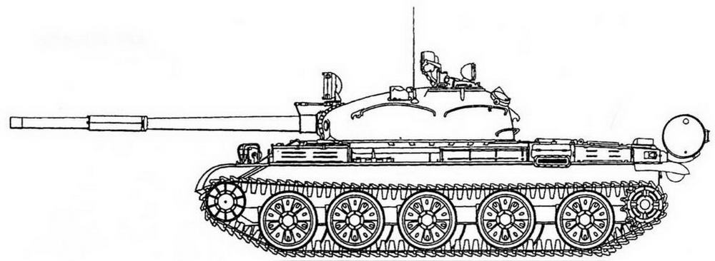
Т-62 выпуска 1962 г.
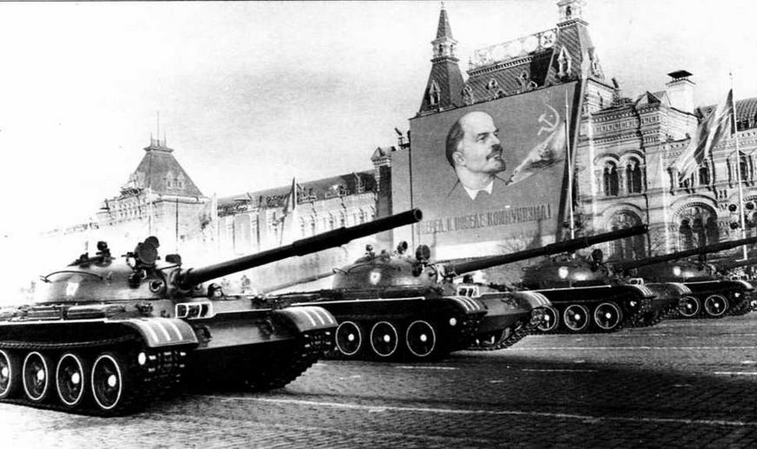
Танки Т-62 впервые приняли участие в параде на Красной площади 7 ноября 1967 года

Закончив обстрел по программе, мы с Белянским тщательно осмотрели все вмятины на броне и окончательно убедились, что башня эту часть испытаний выдержала. Молча мы простояли минуту, а может, и больше. Белянский в правой руке держал кусок мела и смотрел на крышу башни. Затем его рука легла на переднюю часть крыши, и мел коснулся брони в той точке, где на серийной башне сходились три сварных шва и в которую никогда не стреляли. Не отрывая руки от башни, Белянский обернулся и прямо глянул мне в глаза. Я понял его немой вопрос. Но он задал его вслух: „А сюда стрелять можно?“ Я ответил утвердительно. Он аккуратно нанес мелом крест, и мы пошли к орудию. Белянский сам навел и сам произвел выстрел. Снаряд точно попал в крест, оставил в броне след глубиной 6 — 7 мм и длиной 200 мм и срикошетировал. Внутри башни ни сколов брони, ни трещин не было. Второй выстрел, также с моего согласия, Белянский произвел по основанию люка командира. За эту точку я не опасался, и она неожиданностей не принесла.
Так была создана полностью литая башня будущего танка Т-62».
В ходе испытаний «объекта 166» выявилось одно обстоятельство. При требуемом темпе стрельбы загазованность боевого отделения вдвое превышала норму. Чтобы снизить ее, конструкторы Ю.А.Ковалев, В.М.Быстрицкий, Е.Е.Кривошея и Ю.С.Цыбин предложили внедрить механизм выброса стреляных гильз. Принцип его работы был таким: экстрактируемая гильза (а для пушки У-5ТС использовались два типа гильз — стальная массой 7,95 кг и латунная массой 8,45 кг) попадала в ловушку механизма выброса, в задней части башни открывался специальный люк и гильза пружиной выбрасывалась наружу, после чего люк закрывался. При выстреле во время отката пушки механизм взводился для очередного броска. Испытания показали, что это устройство позволило сократить загазованность в танке более чем в два раза и избавило экипаж от необходимости укладывать гильзы на место использованных выстрелов.
Несмотря на то, что Министерством обороны работа по установке в танк новой пушки была оформлена решением Военно-промышленной комиссии при ЦК КПСС и Совмина СССР, военные всячески противились постановке его на производство, поскольку по мощи вооружения он превосходил харьковский «объект430», на который уже было потрачено огромное количество средств. На Уралвагонзаводе тяжело переживали создавшееся положение, но, тем не менее, начали проектирование новой боевой машины с двигателем В-26 мощностью 700 л.с. и ходовой частью, заимствованной у «объекта 140». К лету 1961 года были изготовлены два опытных образца «объекта 167».
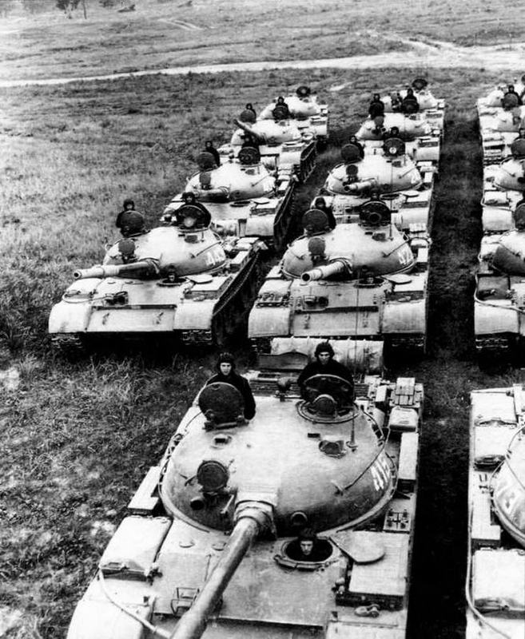
Подразделение танков Т-62 перед маршем, 1970-е годы

Тем временем, разразившийся в Министерстве обороны в начале января 1961 года скандал положил конец всем проволочкам с «объектом 166». Дело в том, что еще в 1958 году на вооружение английских танков «Центурион» (см. «Бронеколлекцию» № 2,2003) была принята 105-мм нарезная пушка L7, имевшая очень длинный ствол в 62 калибра и огромное по тем временам давление в канале ствола — 5500 кг/см². Подкалиберный 105-мм снаряд имел начальную скорость 1470 м/с и по бронепробиваемости значительно превосходил снаряды советских 100-мм пушек. И все бы ничего — ведь «Центурион» производился в сравнительно небольших количествах, но в 1960 году в США приступили к серийному выпуску основного танка М60, также вооруженного 105-мм пушкой. В ФРГ и Франции это орудие планировалось установить на перспективные танки «Леопард» и АМХ-30. Когда об этом узнал командующий сухопутными войсками маршал В.И.Чуйков, он пришел в ярость. Вызвав к себе командующего танковыми войсками маршала П.П.Полубоярова и других руководителей ГБТУ, герой Сталинградской битвы поинтересовался, есть ли у Советской Армии что- то, что можно было бы противопоставить танку М60. Ему ответили, что в Нижнем Тагиле есть танк со 115-мм пушкой, но он имеет недостатки, например, при испытаниях сломался балансир. Тогда В.И.Чуйков начал кричать: «Что вы мне морочите голову какими-то балансирами? Мне хоть на свинье, а ставьте эту пушку!» Вслед за этим последовала весьма характерная для Чуйкова тирада, состоявшая сплошь из ненормативной лексики.
После устроенного разноса группа представителей ГБТУ приехала в Нижний Тагил и стала просить директора УВЗ И.В.Окунева в возможно короткие сроки начать серийное производство «объекта 166». Директор категорически отказал, мотивируя это тем, что завод готовится к выпуску более совершенного танка — «объект 167». Не помогли ни уговоры, ни последовавшие звонки из Москвы. И только в июле 1961 года на заседании ВПК, которое проводил заместитель председателя Совета Министров СССР Д.Ф.Устинов, Окунев дал согласие на постановку «объекта 166» на производство с июля 1962 года. 12 августа 1961 года вышло постановление ЦК КПСС и Совета Министров СССР № 729-305 «О принятии на вооружение Советской Армии среднего танка Т-62».
В 1961 году завод № 183 изготовил установочную партию из 25 машин, которые поступили в Прикарпатский военный округ. 1 января 1962 года завод был остановлен на шесть месяцев для переоборудования сварочного конвейера в корпусном цехе, замены карусельных станков для обработки погона башни и проведения других мероприятий по подготовке производства. С 1 июля 1962 года начался массовый выпуск танка Т-62.
Эта машина, по сравнению со своим предшественником танком Т-55, имела целый ряд конструктивных особенностей. На ней установили гладкоствольную 115-мм пушку У-5ТС с двухплоскостным стабилизатором «Метеор»; цельнолитую башню с диаметром погона в свету 2245 мм (у Т-55 — 1816 мм); механизм выброса стреляных гильз через люк в кормовой части башни; изменили крепление пушки, прицела и спаренного пулемета в башне; увеличили длину корпуса на 386 мм, а высоту — на 27 мм; наклон кормового листа уменьшили с 17° до 2°; для обеспечения требуемого угла снижения пушки крыша корпуса от башни в сторону кормы имела наклон 3°15', а в сторону носа — 0°30'; для защиты погона башни и люка командира от прямых попаданий пуль приварили броневые кольца сечением 10x30 мм; ликвидировали курсовой пулемет; конструктивно изменили механизм поворота башни; прибор наблюдения ТПКУБ заменили на комбинированный командирский прибор ТКН-2 «Кармин»; установили малогабаритный форсуночный подогреватель повышенной теплопроизводительности, 19-дисковый фрикцион с гидропневматическим приводом управления, исключавшим излишнее буксование дисков в процессе работы и уменьшавшим усилие на педали, тормозные колодки из пластмассы на лентах тормоза поворота; для повышения плавности хода танка динамический ход опорных катков увеличили со 142 до 162 мм; за счет удлинения опорной поверхности гусениц понизили удельное давление на грунт до 0,75 кг/см², а также внесли ряд других более мелких усовершенствований.
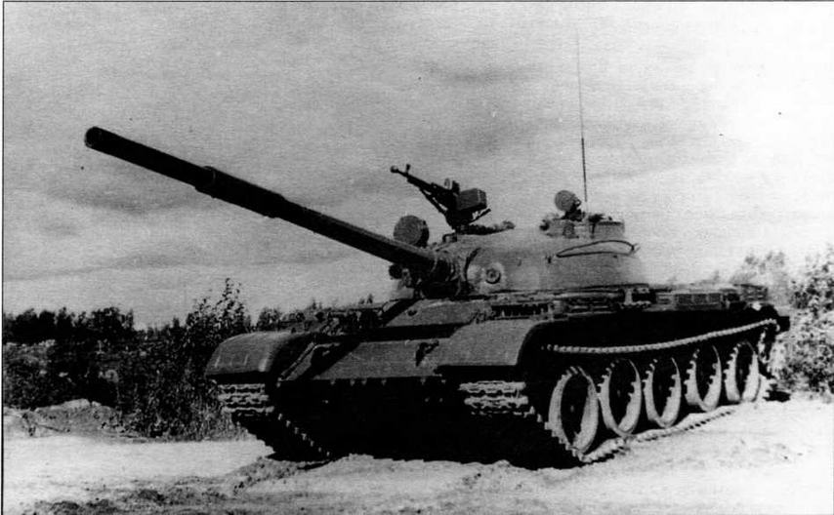
Танк Т-62 выпуска 1972 года. Главным внешним отличием стала установка крупнокалиберного зенитного пулемета на люке заряжающего
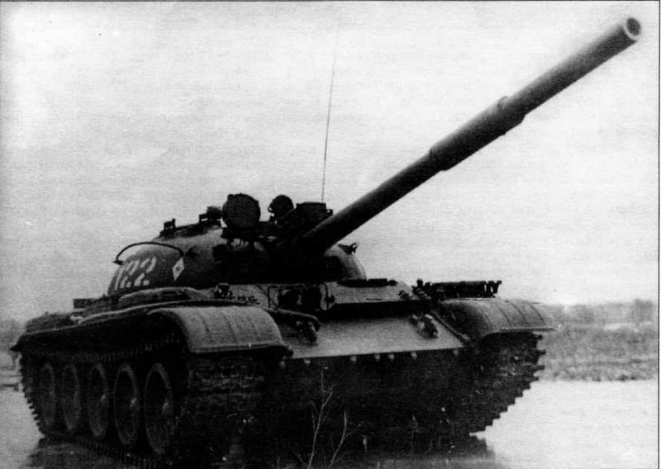
С 1975 года часть танков Т-62 была оснащена лазерным дальномером КДТ-1, устанавливавшимся над стволом пушки

Согласно постановлению № 729-305, вместе станком Т-62 на вооружение принимался средний танк Т-62А, оснащенный 100-мм нарезной пушкой У-8ТС с двухплоскостным стабилизатором «Комета». Такое решение было продиктовано тем, что этим орудием предполагалось вооружить и харьковский «объект 430». У-8ТС (индекс ГРАУ 2А24) представляла собой модернизированную пушку Д-54ТС. У нее упрочнили ствол, в результате чего его масса возросла до 2390 кг. В связи с разработкой нового подкалиберного снаряда крутизну нарезов изменили с 25 до 35 кпб. (Правда, к моменту принятия на вооружение подкалиберный снаряд еще не был готов.) Начальная скорость калиберного бронебойного снаряда массой 16,1 кг составляла 1015 м/с; дальность прямого выстрела (при высоте цели 2 м) — 1200 м; бронепробиваемость под углом 0° на дальности 1000 м — 235 мм, на 2000 м — 200 мм. Начальная скорость осколочно-фугасного снаряда массой 15,8 кг равнялась 940 м/с. Максимальная дальность стрельбы при угле возвышения 16°—14 650 м.
В марте 1962 года было принято решение «в связи с необходимостью сокращения номенклатуры танковых пушек производство Т-62А не начинать». Постановлением Совмина от 29 июня того же года работы по пушке У-8ТС были прекращены «в связи с разработкой более перспективных образцов».
Серийный же выпуск танка Т-62 осуществлялся Уралвагонзаводом до 1973 года, когда на сборочном конвейере его сменил танк Т-72. За 10 лет производства было изготовлено около 20 тыс. «шестьдесятдвоек».
Единственной серийной модификацией Т-62 стал командирский танк Т-62К, отличавшийся от линейной машины установкой дополнительной радиостанции Р-112, танковой навигационной аппаратуры ТНА-2 и зарядного агрегата АБ-1- П/ЗО-У. Был добавлен один комплект четырехметровой штыревой антенны, изменено крепление сиденья заряжающего, а также внесены некоторые изменения в схему электрооборудования, в размещение боекомплекта и ЗИП и в компоновку аппаратов ТПУ. Боекомплект уменьшили на четыре артвыстрела и на три коробки с лентами для спаренного пулемета.
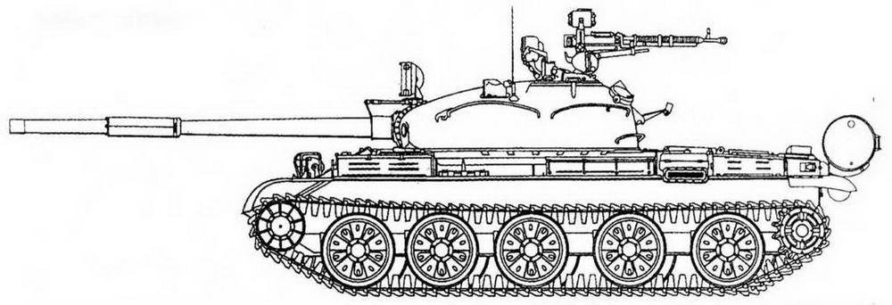
Т-62 выпуска 1972 г.
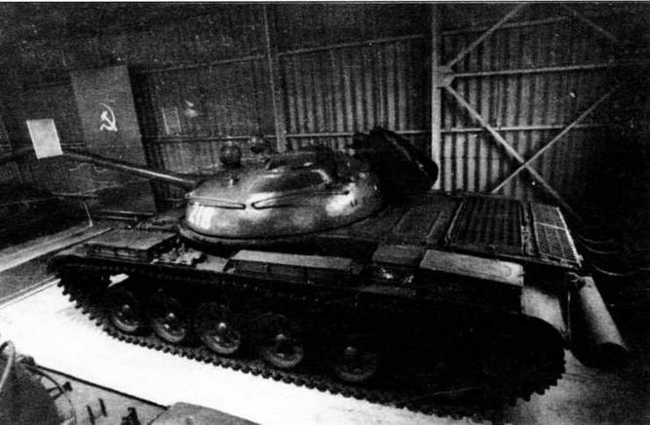
Опытный образец танка «объект 167» сохраняется в Военно-историческом музее бронетанкового вооружения и техники в Кубинке

Что же касается линейных Т-62, то за время серийного производства они изменились мало. Все усовершенствования сводились в основном к установке более современного оборудования и вооружения. Так, с августа 1964 года спаренный пулемет СГМТ заменили на ПКТ, а командирский прибор наблюдения ТКН-2.— на ТКН-3. С 1965 года вместо радиостанции Р-113 и ТПУ Р-120 стали устанавливать радиостанцию Р-123 и ТПУ Р-124. В том же году ввели броневой колпак ночного прицела ТПН-1-41-11. С мая 1966 года гирополукомпас ГПК-48 заменили на ГПК-59, а в 1967 году ликвидировали люки в крыше моторно-трансмиссионного отделения. С 1972 года танк вооружили зенитным пулеметом ДШКМ. Начиная с 1975 года часть выпущенных машин оборудовали лазерными дальномерами КДТ-1.
В период 1961 — 1963 годов на базе Т-62 было изготовлено несколько опытных образцов. В первую очередь следует отметить уже упоминавшийся «объект 167». Эта машина была оснащена двигателем В-26 мощностью 700 л.с., оборудованным турбонаддувом, и новой ходовой частью повышенной энергоемкости, включавшей в себя (применительно к одному борту) шесть опорных катков уменьшенного диаметра и три поддерживающих катка. Модернизированный двигатель В-26 (получивший индекс В-46) и ходовая часть «объекта 167» впоследствии использовались при создании танка Т-72. Испытывался вариант «объекта 167», оборудованный ПТУР (по тогдашней терминологии ПТУРС) «Малютка». На одном из опытных образцов этого танка был установлен газотурбинный двигатель ГТД-ЗТ. Машина получила индекс «объект 167Т».
Опорные катки уменьшенного диаметра устанавливались и на опытном «объекте 166М». Правда, число их составляло пять на борт. Этот танк оснащался дизелем В-36Ф мощностью 640 л.с. «Объект 166МЛ» в качестве дополнительного вооружения получил ПТУР «Малютка».
В 1964 году на танке Т-62, как и на боевых машинах других типов, проходила испытания комплексная экранная защита ЗЭТ-1. Она состояла из сетчатого пушечного и бортовых противокумулятивных экранов. Масса сетчатого экрана равнялась 60 кг, минимальное расстояние между экраном и броней —1800 мм. Время перевода из походного положения в боевое составляло 2 — 3 мин, а для установки самого экрана на танк требовалось не более 15 мин. Бортовые экраны секционного типа изготавливались из дюралюминия.
На одном из серийных танков Т-62 в конце 1965 года проходил испытания автомат заряжания «Желудь» для 115-мм пушки Д-68 (2А21), имевшей ту же баллистику, что и У-5ТС. Принципиальным отличием Д-68 было раздельное заряжание с частично сгорающей гильзой. Экстрактировался лишь латунный поддон гильзы массой около 4 кг. В 1967 году этот автомат переделали под 125-мм выстрелы и в опытном порядке скомпоновали в танке Т-62 вместе со 125-мм пушкой Д-81.
Инженерных, ремонтно-эвакуационных и прочих вспомогательных машин на базе Т-62 не создавалось. К моменту начала его производства все они уже были разработаны на шасси танков Т-54 и Т-55 и выпускались серийно. Единственной же боевой машиной на шасси Т-62 стал истребитель танков ИТ-1.
Ракетный танк «объект 150» проектировался в КБ УВЗ с 1957 по 1965 год на базе узлов и агрегатов танка Т-62. Разработка ракетного вооружения была поручена ОКБ-16, руководимому А.Э.Нудельманом. Консультантом по системе управления пригласили А.А.Расплетина, руководителя КБ-1 Госкомитета радиоэлектронной промышленности. В дальнейшем этому коллективу совместно с ЦКБ-14 поручили работу по созданию всего комплекса. Эскизный проект ракетного танка подготовил завод № 183 в 1958 году первоначально на базе танка Т-54, но затем проект скорректировали, приняв в качестве базы танк Т-62.
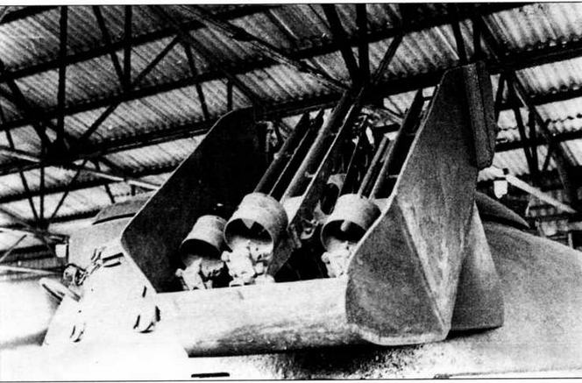
Строенная установка ПТУР «Малютка» на башне танка «объект 167»
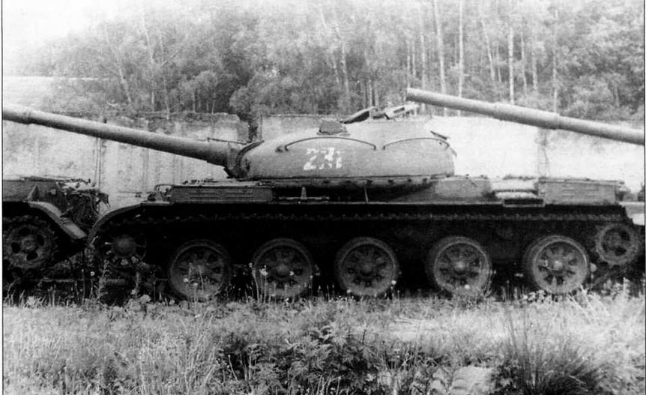
Опытный образец среднего танка «объект 166М»

Машина имела сварной корпус, заимствованный у серийного танка Т-62. Башня — литая, полусферической приплюснутой формы, с выдвижной установкой комплекса ракетного управляемого вооружения 2К4 «Дракон» и механизмом заряжания, в котором помещалось 12 управляемых ракет ЗМ7. Еще три ракеты располагались в немеханизированной боеукладке. В качестве вспомогательного вооружения на «объекте 150» устанавливался 7,62-мм пулемет ПКТ с боекомплектом 2000 патронов. Боевая масса машины составляла 34,5 т. Экипаж — три человека (командир, механик-водитель, оператор).
В комплекс ракетного управляемого вооружения входили ракеты, система заряжания и пуска, дневной и ночной прицелы, стабилизатор 2ЭЗ, станции наведения и управления. Управление ракетой — радиокомандное, полуавтоматическое, на любой комбинации из семи частот и двух кодов, что позволяло одновременно вести стрельбу из нескольких истребителей танков. Эффективность поражения цели: с первого-второго выстрела.
Заряжание пусковой установки автоматическое. Автоматика приводилась в действие нажатием кнопки на дневном прицеле. Люлька ПУ совместно с полем зрения дневного и ночного прицелов, антенной, пулеметом ПКТ и осветителем ночного прицела стабилизировалась в вертикальной плоскости, а башня — в горизонтальной.
Перед пуском ракеты определялась дальность до цели и эта характеристика вводилась в прицел. Оператор, удерживая перекрестие на цели, нажимал кнопку пуска. Направление схода ракеты отличалось от линии прицеливания в вертикальной плоскости на 3°20', в горизонтальной — с учетом скорости ветра. После схода ракеты ПУ автоматически убиралась внутрь башни. Одновременно снималось упреждение, учитывавшее ветер, и башня поворачивалась в направлении цели. В момент пуска перед входным окном прицела автоматически в течение 1,5 с устанавливалась воздушная завеса (во время испытаний в 1965 году, когда ракета стала сходить с ПУ, газы из ее сопел подняли с носа корпуса танка снег, который запорошил входное окно прицела, в результате чего управление ракетой стало невозможным).
Первые 0,5 с ракета летела неуправляемой. За это время боковая составляющая ветра (из-за парусности оперения ракеты) и сила тяжести ракеты выводили ее на линию прицеливания. С этого момента координаты летящей ракеты определялись автоматически, вырабатывались зашифрованные радиокоманды и излучались в направлении ракеты, на которой они принимались, расшифровывались и подавались на рули поворота. Определение координат положения ракеты относительно линии прицеливания производилось с помощью светового пятна от трассера, проектировавшегося по оптической системе прицела на фотокатоды, что вызывало появление электрических импульсов, необходимых для выработки радиокоманд в системе управления ракетой.
Через 25,5 с после схода ракеты система возвращалась в исходное положение и можно было произвести очередные заряжание и пуск.
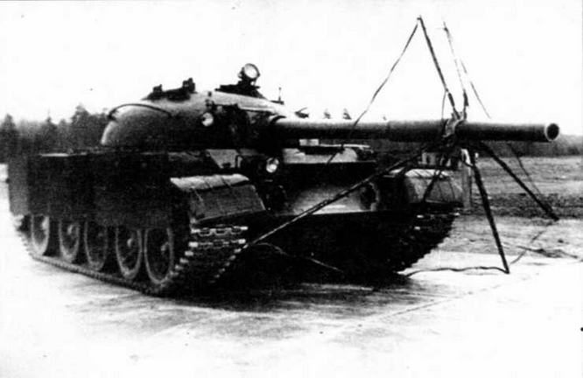
Танк Т-62, оборудованный комплексной экранной защитой ЗЭТ-1
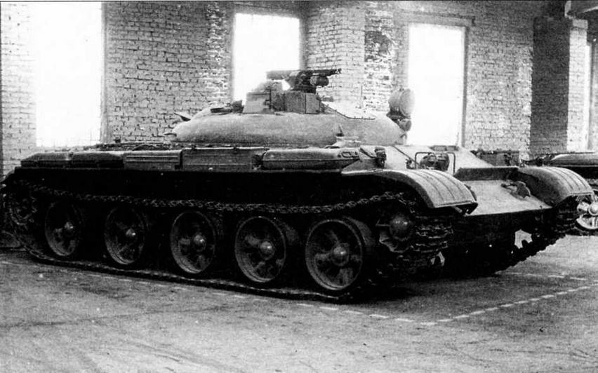
Ракетный танк ИТ-1 в музее Уралвагонзавода. Пусковая установка ракеты ЗМ7 находится в боевом положении

Дальность стрельбы днем колебалась в пределах от 300 до 3300 м, ночью — от 400 до 600 м. Бронепробиваемость под углом 60° составляла 250 мм.
С разработкой и испытаниями ракетного танка связаны несколько любопытных эпизодов с участием И.С.Хрущева.
В конце июня 1960 года из Москвы на УВЗ пришло указание срочно отправить еще не завершенный (на машине не была установлена система наведения ракеты) опытный образец истребителя танков на полигон Капустин Яр. 22 июля готовился большой показ военной техники руководству страны во главе с Н.С.Хрущевым. Доклады по каждой машине должны были по регламенту продолжаться не более пяти минут, тексты неоднократно заслушивались, хронометрировались и корректировались. По «объекту 150» докладывал заместитель начальника бронетанкового полигона И.К.Кобраков. Главный конструктор Л.Н.Карцев должен был стоять рядом. Планировалось, что сразу же после выступления Кобракова находившийся внутри машины конструктор О.А.Добисов «выдаст» наружу пусковую установку с макетом ракеты, крылья которой раскроются, и покачает ею вверх и вниз. Что из всего этого вышло, рассказал в своих воспоминаниях Л.Н.Карцев: «Полковник Кобраков сделал доклад, конструктор Добисов „выдал“ изнутри танка пусковую установку, крылья ракеты раскрылись и установка стала покачиваться. Все сработало как надо. Но тут Хрущев задал полковнику Кобракову вопрос: „А нельзя сделать так, чтобы крылья раскрывались в полете?“ Видя, что докладчик не может на него ответить, я вышел вперед и сказал:
— Нет, Никита Сергеевич, нельзя — не позволяет система управления. Ракета упадет.
— А я говорю — можно!
— А я повторяю — нельзя!
— Вы видели, что сделано у Челомея?
— Нет.
— Конечно, не видели. Если бы и захотели видеть, вам бы все равно не показали.
Тут встал сидевший позади Хрущева конструктор Челомей и сказал: „Покажем, Никита Сергеевич“.
Во время этого разговора Кобраков стал незаметно дергать меня сзади за рубашку, давая понять, чтобы я не спорил, но меня уже было не унять. И когда, делая круги рукой, Хрущев сказал: „Внутри танка должен быть барабан с ракетами“, я, уже не сдерживаясь, возразил: „Барабан не годится!“
— А я говорю — барабан!
— А я повторяю: барабан тут не годится! Он вытеснит из танка экипаж. И потом, какая разница — барабан или прямоугольная укладка? Важно, чтобы было все автоматизировано.
После этого Хрущев встал со стула, вышел из-под навеса, подошел ко мне, протянул руку и сказал: „Поздравляю“, на что я ответил: „Благодарю, Никита Сергеевич“.
Я до сих пор не пойму, с чем он меня поздравил, так как разговор шел на высоких тонах с обеих сторон».
14 сентября 1964 года на танковом полигоне состоялся очередной показ военной техники высшему руководству страны. В это время «объект 150» проходил полигонные испытания. Активное участие в отработке системы управления принимал офицер полигона Г.Б.Пастернак. Долгое время он был единственным, кто мог эффективно стрелять танковой ракетой. Во время показа на глазах у Н.С.Хрущева он с ходу тремя ракетами с дистанции 3000 м поразил одну за другой три движущиеся танковые мишени. Хрущев тут же сделал вывод о том, что если танки с такой легкостью поражаются ракетами, то нет смысла и в самих танках!
Видя, что Хрущеву никто не возражает, Л.Н.Карцев сказал: «В бою так не будет. Сейчас стрелял отлично тренированный, в совершенстве знающий весь комплекс инженер. А танки по-прежнему необходимы».
На следующий день, выступая в Кремле, Хрущев сказал: «Вчера я видел, как эффективно уничтожаются танки уже на подходах. При наличии таких противотанковых ракет танки оказываются ненужными!»
Ровно через месяц, 14 октября 1964 года, ненужным оказался сам Н.С.Хрущев.
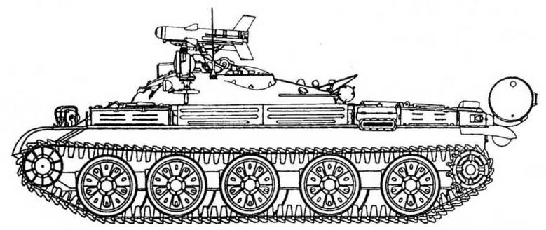
ИТ-1
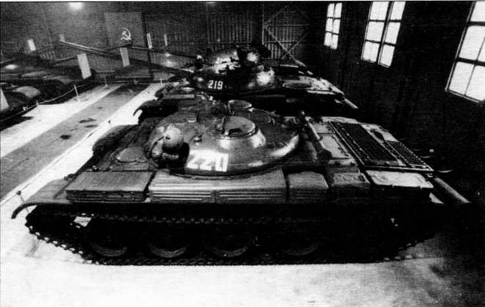
Ракетный танк ИТ-1 в экспозиции музея в Кубинке

Ну а «объект 150» был принят на вооружение постановлением Совета Министров СССР № 703-261 от 3 сентября и приказом Министра обороны № 0269 от 6 ноября 1968 года под обозначением ИТ-1 (ИТ — истребитель танков). Изготавливался он серийно на Уралвагонзаводе с 1968 по 1970 год.
Правда, на вооружении Советской Армии ИТ-1 состоял недолго. По замыслу военных, отдельными батальонами истребителей танков должны были комплектоваться мотострелковые дивизии, разворачиваемые на танкоопасных направлениях. Было сформировано всего два таких батальона: один — в Белорусском, а другой — в Прикарпатском военных округах. В процессе испытаний и эксплуатации ракетный комплекс показал высокую надежность — до 96,7%. Однако его конструктивные недостатки: большие габариты и масса, устаревшая элементная база, большая мертвая зона, отсутствие пушки на танке и т.д. послужили причиной снятия ИТ-1 с вооружения. В боевых действиях эти машины не участвовали и на экспорт не поставлялись.

Описание конструкции
Танк Т-62 имеет классическую компоновку с кормовым расположением трансмиссии. Внутри его корпус делится на три отделения: управления, боевое и силовое.
Отделение управления размещено слева в носовой части корпуса танка. В нем находится сиденье механика-водителя, перед которым на днище корпуса установлены рычаги управления планетарными механизмами поворота и педаль подачи топлива. На верхнем наклонном листе носовой части корпуса перед сиденьем расположены педали управления главным фрикционом и остановочными тормозами. В отделении управления, кроме того, находятся: курсоуказатель, щиток контрольных приборов, стеллаж аккумуляторных батарей, органы управления системой питания двигателя, баллоны со сжатым воздухом и аппаратура воздушного запуска двигателя, часть боекомплекта спаренного пулемета, ящик с ночным прибором ТВН-2, пенал ЗИП электрооборудования и другие приборы и снаряжение.
Над сиденьем в крыше корпуса имеется люк механика-водителя. К стакану штока крышки люка крепится концевой переключатель блокировки поворота башни при открытом люке. Перед люком установлены два призменных прибора наблюдения с пневможидкостной очисткой верхних стекол, сигнальные лампы выхода ствола пушки за пределы ширины танка и створчатые фонари освещения. Позади сиденья механика-водителя в днище корпуса расположен люк запасного выхода. Между стеллажом аккумуляторных батарей и правым бортом корпуса находятся два бака-стеллажа; в носовой части корпуса перед ними — передний топливный бак.
Боевое отделение занимает среднюю часть корпуса и башню. В последней установлена 115-мм гладкоствольная пушка, на которой справа укреплен спаренный пулемет. Слева от пушки размещены сиденья командира и наводчика. Перед наводчиком установлены пульт управления стабилизатором, поворотный механизм с курсоуказателем, прицелы, прибор наблюдения ТНП-165, выключатели прожектора Л-2Г и светильника. Снизу под пушкой на люльке укреплены гидроусилитель и гироблок. Слева от сиденья командира в башне находятся радиостанция с блоком питания и аппаратами ТПУ. В задней части башни имеются механизм и люк для выброса стреляных гильз, а ниже люка смонтирован нагнетатель системы герметизации. Кроме того, в боевом отделении размещены выстрелы к пушке, коробки с пулеметными лентами, ряд приборов и механизмов, ЗИП, личное оружие и снаряжение членов экипажа.
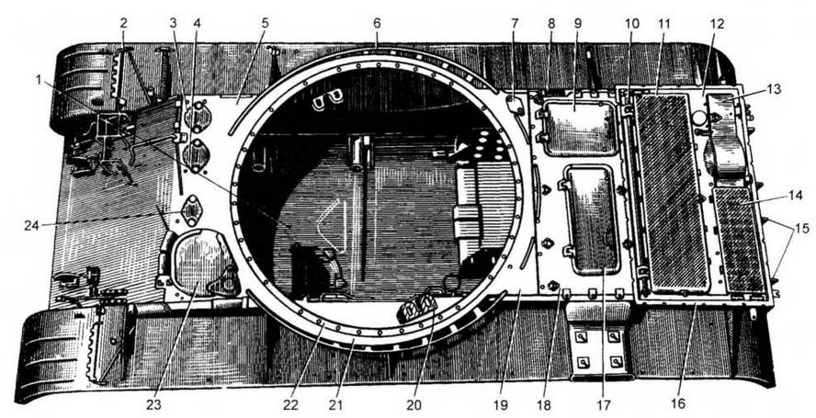
Корпус (вид сверху):
1— боевое отделение корпуса; 2 — торсион грязевого щитка; 3,4 — крышки заливных горловин передних топливных баков; 5 — передний лист крыши; 6 — броневая планка; 7 — крышка заливной горловины среднего бака; 8 — окно воздухопритока гитары; 9 — крышка люка над воздухоочистителем; 10 — торсион крыши над радиатором; 11 — сетка над входными жалюзи; 12 — крыша над радиаторами; 13 — откидная крышка над вентилятором; 14 — сетка над выходными жалюзи; 15 — кронштейны крепления дополнительных топливных бочек; 16 — планка для крепления чехла ОПВТ; 17 — крышка люка над двигателем; 18 — съемная крыша над двигателем; 19 — задний лист крыши; 20 — кронштейн с отверстием для входа стержня стопора башни; 21 — подбашенная планка; 22 — кольцевая выточка для установки и крепления погона башни; 23 — крышка люка механика-водителя; 24 — крышка лючка для ввода электропроводов привода бульдозера

В крыше башни предусмотрены два посадочных люка, закрываемые крышками. Снизу в боевом отделении есть вращающийся пол с ВКУ. Под полом проходят торсионные валы, а по левому борту корпуса — тяги приводов управления и трубопроводы.
Силовое отделение расположено в кормовой части корпуса танка и отделено от боевого герметичной перегородкой. В силовом отделении размещены: двигатель, гитара, насосный агрегат системы дымопуска, воздухоочиститель, главный фрикцион, коробка передач с компрессором, планетарные механизмы поворота, вентилятор системы охлаждения, масляный бак, баллоны противопожарного оборудования. На картере гитары установлен электростартер. Над коробкой передач и механизмами поворота размещены водяной и масляный радиаторы. На броневой крыше над водяным радиатором расположены входные, а на балке кормы выходные жалюзи.
КОРПУС танка представляет собой жесткую коробку, сваренную из броневых листов. Он состоит из носовой и кормовой частей, бортов, днища, крыши и перегородок.
Носовую часть составляют верхний и нижний наклонные листы, сваренные между собой, а также с днищем, бортами и передним листом крыши. К верхнему наклонному листу приварены два буксирных крюка с пружинными защелками, стойки для крепления доски, предохраняющей приборы наблюдения механика- водителя и фары от забрызгивания грязью и снегом при движении танка, кронштейн крепления фар, планки для крепления противоминного трала и трубопроводы прокладки электропроводов привода трала (детали крепления трала установлены не на всех танках). На верхнем наклонном листе слева, в месте соединения его с передним листом крыши, сделан вырез, в который вварено основание приборов наблюдения механика- водителя, закрываемых броневыми крышками. К нижнему наклонному листу приварены планки крепления трала и бульдозера.
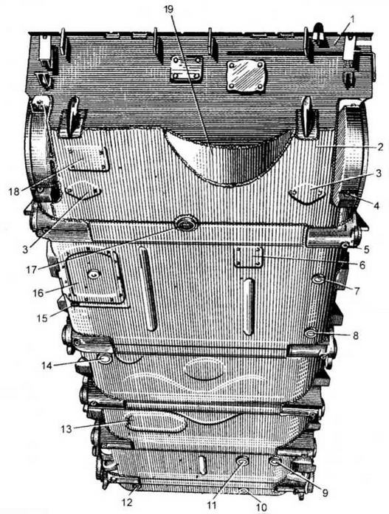
Днище корпуса:
1 — верхний кормовой лист; 2 — нижний кормовой лист; 3 — крышка лючка для доступа к пружинам тормозных лент; 4 — пробка отверстия для слива смазки из бортовой передачи; 5 — пробка отверстия для смазки оси балансира; 6 — крышка лючка для доступа к тягам привода главного фрикциона; 7 — пробка отверстия для слива масла из гитары; 8—пробка отверстия для слива топлива из среднего бака; 9,11 — пробки отверстий для слива топлива из баков-стеллажей; 10 — пробка отверстия для слива топлива из переднего бака; 12 — пробка отверстия для удаления воды, масла и топлива из отделения управления; 13 — крышка люка запасного выхода; 14 — крышка лючка для выпуска продуктов сгорания из системы подогрева; 15 — пробка отверстия для слива охлаждающей жидкости; 16—крышка люка под двигателем; 17 — пробка отверстия для слива масла из коробки передач; 18 — крышка люка для слива масла из масляного бака; 19 — лист ниши вентилятора
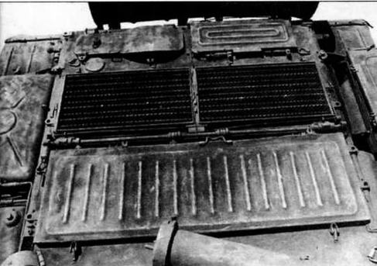
Крыша МТО танка выпуска 1967 года. В походном положении уплотнительные крышки входных жалюзи закрывались защитной крышкой.
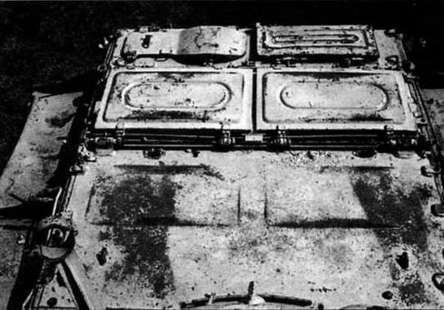
На фото — уплотнительные крышки в рабочем положении для подводного хода

Борта корпуса образуются вертикальными броневыми листами. В передней части корпуса снаружи к бортам, листам носовой части и днищу приварены кронштейны кривошипов направляющих колес. Внизу к каждому борту приварено по пять упоров балансиров опорных катков, а сзади — отбойные кулаки для забивания пальцев гусениц во время движения танка. К верхней части бортов приварены подбашенные броневые планки, а над гусеницами — полки, защищающие корпус и башню от забрызгивания грязью во время движения. Над направляющими и ведущими колесами расположены грязевые щитки. В опущенном положении передние откидные грязевые щитки удерживаются торсионами, а в поднятом крепятся защелками к надгусеничным полкам.
Для предотвращения поломок задних грязевых щитков их нижняя часть сделана из резины и удерживается от провисания проволочным торсионом,расположенным на внутренней стороне щитка. (На танках, выпущенных до 1 января 1964 года, нижняя часть задних грязевых щитков была металлической и крепилась к верхней части щитка с помощью петель и торсиона.) Для предотвращения поломок при преодолении препятствий нижняя часть этих грязевых щитков поднимается и крепится к верхнему кормовому листу корпуса гайками-барашками.
В верхней задней части левого борта имеется вырез, в который ввариваются выхлопной патрубок и его броневая защита. К концу патрубка приварен фланец, к нему крепится панель с выпускными клапанами при установке оборудования для подводного вождения танка.
Кормовая часть корпуса состоит из двух броневых листов: верхнего и нижнего. К ним и к бортам приварены картеры бортовых передач. В верхней части верхнего кормового листа приварено четыре кронштейна для крепления дополнительных топливных бочек. В месте стыка кормовых листов приварены два буксирных крюка с защелками.
Днище корпуса в поперечном сечении имеет корытообразную форму и состоит из четырех сваренных между собой броневых листов. Вдоль бортов корпуса в днище вварено по пять кронштейнов балансиров и по два кронштейна для крепления амортизаторов. В днище предусмотрены люки и лючки для доступа к агрегатам, а также для слива топлива и других жидкостей.
Крыша корпуса состоит из переднего и заднего листов, съемной крыши над двигателем, откидной крыши с входными жалюзи над радиаторами, откидной крышки над вентилятором и выходных жалюзи, закрытых сеткой.
В переднем и заднем листах крыши и в подбашенных планках сделана кольцевая выточка и просверлены отверстия для установки и крепления погона башни. Для защиты его от прямого пулевого попадания к корпусу приварены броневые планки.
В крыше над двигателем выполнены два люка для доступа к двигателю и воздухоочистителю, закрываемые крышками. В танках выпуска после 1967 года эти люки отсутствуют.
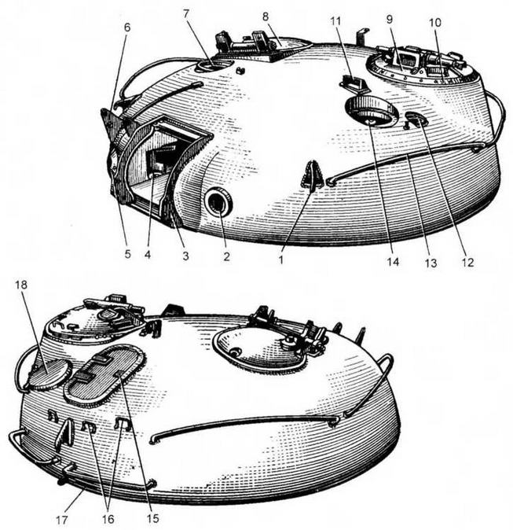
Башня:
1 — крюк; 2 — амбразура прицела; 3 — защитная планка; 4 — расточка для цапфы люльки пушки; 5 — амбразура пулемета; 6 — кронштейн для крепления ИК-прожектора; 7 — отверстие для установки прибора наблюдения заряжающего; 8 — крышка люка заряжающего; 9 — люк командира танка; 10—броневое кольцо; 11 — прибор наблюдения наводчика; 12 — отверстие для антенного ввода; 13 — поручень; 14 — отверстие для установки прицела ТПН-1; 15 — крышка люка выброса гильз; 16 — скобы крепления брезента; 17 — отверстие для выброса отсепарированной пыли; 18 — броневой грибок
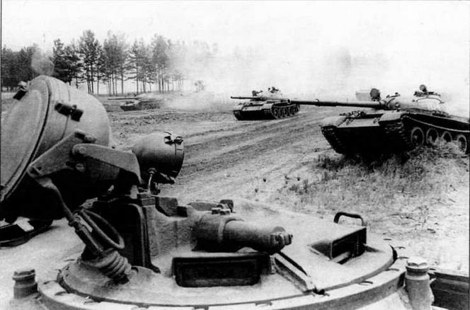
Командирская башенка. На переднем плане — ИК-прожектор ОУ-ЗГК; под ним — прибор наблюдения командира ТКН-3

БАШНЯ представляет собой фасонную стальную отливку. В передней ее части расположена амбразура для установки пушки. В амбразуре имеются расточки, в которые своими обоймами, надетыми на цапфы люльки, устанавливается пушка. Снаружи вдоль стенок амбразуры справа и слева приварены защитные планки с резьбовыми отверстиями для крепления защитного чехла пушки. Справа от пушечной амбразуры имеется амбразура для спаренного пулемета, а слева —для прицела. К башне приварены кронштейн для крепления прожектора и три крюка для захвата башни тросами при монтаже и демонтаже.
В верхней правой части башни размещен люк заряжающего, закрываемый откидывающейся вперед крышкой, и здесь же предусмотрено отверстие для установки прибора наблюдения МК-4. С 1972 года люк заряжающего оборудовался шариковой опорой с турелью для зенитного пулемета.
В верхней левой части башни находится люк командира танка, в котором имеются шахты для размещения прибора наблюдения ТКН-3 (до августа 1964 года — ТКН-2) и четырех призменных приборов. Для защиты погона командирского люка от прямых попаданий пуль к башне вокруг него крепится винтами броневое кольцо. Впереди командирского люка в башне предусмотрен вырез для установки прибора наблюдения ТНП-165 наводчика, отверстия для установки прицела ТПН-1 и антенного ввода.
В кормовой части башни имеется люк для выброса стреляных гильз, закрываемый крышкой. Для доступа свежего воздуха в боевое отделение при работе нагнетателя-сепаратора в кормовой части башни сделан вырез, прикрытый снаружи броневым грибком, а в нижней кормовой части башни — отверстие для выброса наружу отсепарированной пыли.
Башня устанавливается на шариковой опоре, представляющей собой радиально-упорный шарикоподшипник, кольцами которого являются погоны башни. Вращение башни осуществляется с помощью механизма поворота — планетарного редуктора с электромеханическим приводом. Для предохранения от поломок механизм снабжен сдающим звеном (фрикционной муфтой).
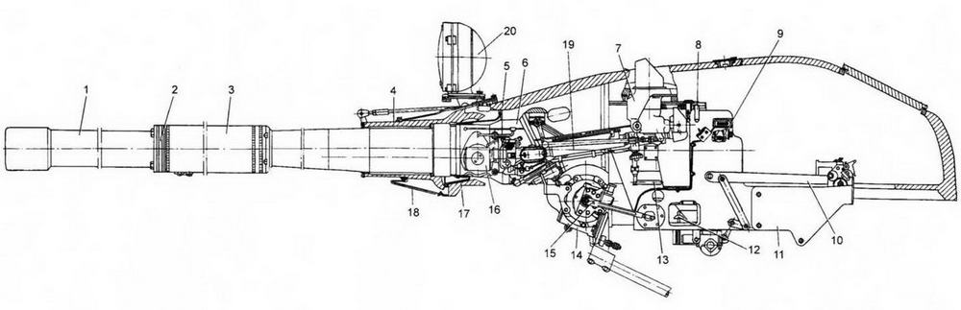
Установка пушки У5-ТС:
1 — ствол пушки; 2 — компенсирующее кольцо; 3 — ресивер эжекционного устройства; 4 — подвижная бронировка пушки; 5 — крыша башни; 6 — люлька пушки; 7 — ночной прицел ТПН-1; 8 — рычаг повторного взвода; 9 — боковой уровень; 10 —рамка механизма выброса; 11 — ограждение пушки; 12 —рычаг механического спуска ударника; 13 — рукоятка выбрасывателей; 14 — подъемный механизм; 15 — приспособление для снятия заклинивания пушки; 16 — обойма цапфы; 17 — внутренний чехол пушки; 18 — наружный чехол пушки; 19 — прицел ТШ 2Б-41; 20—ИК-прожектор Л-2Г

ВООРУЖЕНИЕ. В башне танка установлена 115-мм гладкоствольная пушка У-5ТС (2А20) и спаренный с ней 7,62-мм пулемет ПКТ (до августа 1964 года — СГМБ), стабилизированные в двух плоскостях наведения.
Ствол пушки состоит из трубы, скрепленной в каморной части кожухом, казенника с обоймой и механизма продувания канала. Затвор полуавтоматический горизонтальный клиновой. Полуавтоматика механическая, пружинного типа. В противооткатные устройства входят гидравлический тормоз отката и гидропневматический накатник. Цилиндры тормоза отката и накатника закреплены в обойме казенника и при выстреле откатываются вместе со стволом.
Дальность стрельбы из пушки с помощью телескопического прицела составляет: для подкалиберного снаряда — 4000 м; для кумулятивного и осколочно-фугасного— 3000 м. С помощью бокового уровня дальность выстрела кумулятивным и осколочно-фугасным снарядами при угле возвышения пушки +16° достигает 5800 м, а осколочно-фугасным снарядом увеличенной дальности ЗОФ18 — 9500 м. При применении ночного прицела дальность стрельбы всеми типами снарядов — 800 м.
Дальность прямого выстрела при высоте цели 2 м составляет: подкалиберным снарядом — 1870 м; кумулятивным— 990 м; осколочно-фугасным — 970 м.
Горизонтальный угол обстрела из пушки и спаренного пулемета равен 360°, угол возвышения +16°, склонения— 6°. Непоражаемое пространство перед танком: для пушки — 20 м, для пулемета —19 м. Прицельная скорострельность при стрельбе с места — 4 выстр./мин. Спусковой механизм пушки состоит из электрического и механического (ручного) спусков. Рычаг электроспуска смонтирован на рукоятке маховика подъемного механизма.
Стрельба из пушки и спаренного пулемета осуществляется с помощью телескопического шарнирного монокулярного прицела со сменным увеличением ТШ2Б-41 (на танках поздних выпусков — ТШС-41У) и электронно-оптического монокулярного перископического ночного прицела ТПН-1-41-11. В качестве источника инфракрасного света для последнего используется прожектор Л-2Г с ИК-фильтром. Для стрельбы с закрытых позиций применяются боковой уровень и азимутальный указатель.
На боевых машинах, выпускавшихся с 1972 года, на турели люка заряжающего устанавливался 12,7-мм зенитный пулемет ДШКМ обр. 1938/46 г.
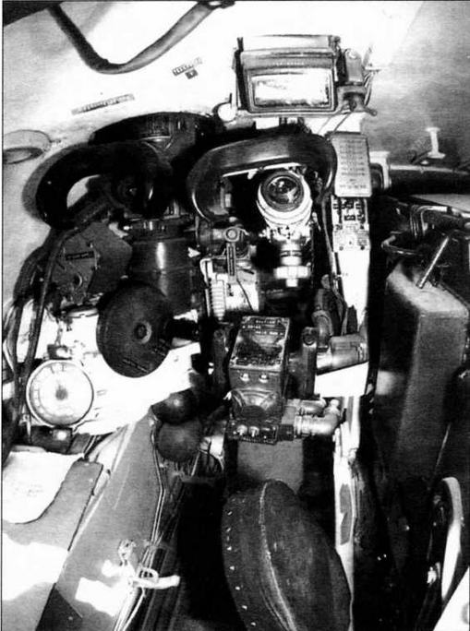
Рабочее место наводчика. Обращает на себя внимание расположение прицелов. Справа — телескопический прицел ТШ2Б-41, слева — перископический ночной прицел ТПН-1
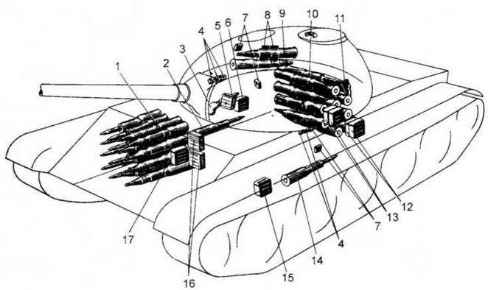
Размещение боекомплекта в танке:
1 — укладка на 16 выстрелов в двух баках-стеллажах; 2 — хомутиковая укладка на один выстрел; 3 — укладка автомата АК; 4 — стеллажи с сумками для ручных гранат Ф-1; 5 — магазин-коробка в установке пулемета; 6 — магазин-коробка для пулемета на правом борту корпуса танка; 7 — сумки с патронами для сигнального пистолета; 8 — две сумки под магазины с патронами для автомата АК; 9 — хомутиковая укладка на два выстрела; 10 — стеллажная укладка на 20 выстрелов; 11 — кобура сигнального пистолета; 12 — магазин-коробки к пулемету на левом борту корпуса танка; 13 — магазин-коробки к пулемету на перегородке стеллажной укладки; 14 — хомутиковая укладка на один выстрел; 15 — магазин-коробка к пулемету на кронштейне баллонов воздухопуска; 16 — магазин-коробки к пулемету на щитке аккумуляторов; 17 — магазин-коробка к пулемету у перегородки аккумуляторов

На танках ранних выпусков установлен электрогидравлический стабилизатор «Метеор», на последующих — «Метеор М» и «Метеор М1»; их характеристики практически одинаковы. «Метеор» имеет электронику на лампах, а «Метеор М» и «Метеор М1» — на транзисторах. Стабилизатор обеспечивает угловые скорости наведения пушки в горизонтальной плоскости от 0,07 до 16 град/с и в вертикальной — от 0,07 до 4,5 град/с.
Боекомплект пушки У-5ТС состоит из 40 унитарных выстрелов с бронебойно- подкалиберными, кумулятивными и осколочно-фугасными снарядами. Выстрелы размещены в специальных укладках в корпусе и башне танка: 16 — в двух баках-стеллажах в носовой части корпуса; 20 — в стеллажной укладке у перегородки силового отделения; 2 — с помощью хомутиковых укладок крепятся по бортам корпуса танка; 2 — в хомутиковой укладке на борту башни. Все боеукладки рассчитаны на размещение выстрелов с любым типом снаряда, за исключением хомутиковой укладки на правом борту башни, которая приспособлена только под выстрелы с бронебойно-подкалиберными снарядами.
Для всех выстрелов пушки У-5ТС используются одинаковые гильзы: стальная 4Г9 массой 7,95 кг или латунная 4Г10А массой 8,45 кг. Выстрелы с подкалиберными снарядами комплектуются только латунными гильзами, как более надежными.
Стреляные гильзы автоматически удаляются из боевого отделения с помощью механизма выброса стреляных гильз на всем диапазоне вертикальных и горизонтальных углов наведения пушки.
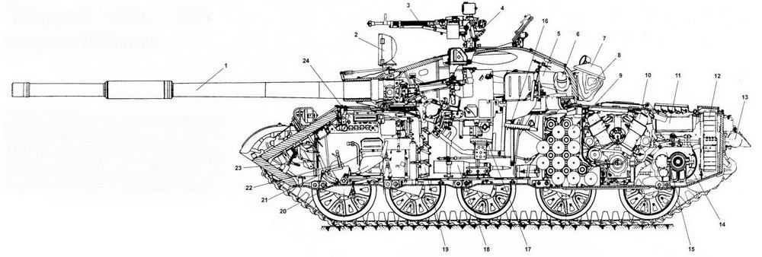
Средний танк Т-62 выпуска 1972 года
Компоновка танка Т-62:
1 — пушка: 2 — ИК-прожектор Л-2Г; 3 — зенитный пулемет ДШКМ; 4 — перископический ночной прицел ТПН-1; 5 — артвыстрел в хомутиковой укладке; 6 — нагнетатель: 7 — защитный колпак механика-водителя: 8 — укрывочный брезент; 9 — стеллажная укладка на 20 выстрелов; 10— двигатель В-55; 11—радиатор системы смазки двигателя; 12 — вентилятор; 13— бревно для самовытаскивания; 14 — планетарный механизм поворота; 15— коробка передач; 16 — сиденье командира танка; 17—сиденье наводчика; 18 — артвыстрел на правом борту; 19 — артвыстрелы в бак-стеллажной укладке; 20 — сиденье механика-водителя; 21 — магазин-коробка; 22 — рычаг переключения передач; 23 — рычаг управления планетарным механизмом поворота; 24 — щиток контрольных приборов
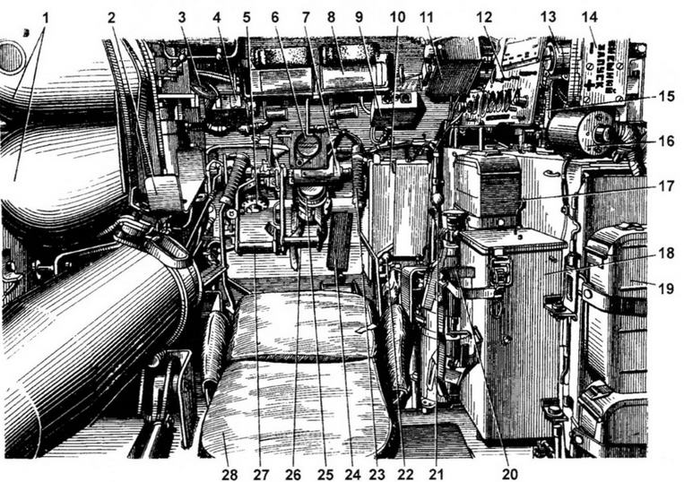
Отделение управления:
1 — воздушные баллоны; 2 — стеллаж для крепления магазин-коробки; 3 — спидометр; 4 — прибор КРП-1; 5 — бустер гидропневматического привода управления главным фрикционом; 6 — курсоуказатель; 7 — блок питания курсоуказателя; 8 — прибор наблюдения механика-водителя; 9 — прибор КУВ-3; 10 — ящик для сухого пайка со стеллажом для запасной призмы механика-водителя; 11 — автомат системы АС-2; 12 — щиток контрольно-измерительных приборов; 13 — счетчик моточасов; 14 — розетка внешнего запуска; 15 — кронштейн для крепления измерительного пульта ДП-ЗБ; 16— выключатель батарей; 17,19 — магазин-коробки; 18 — ящик для ТВН-2; 20 — ручной огнетушитель; 21—рычаг переключения передач; 22 — рычаг топливоподкачивающего насоса; 23 — рычаг привода управления ПМП, правый; 24 — педаль подачи топлива; 25—бачок для питьевой воды; 26 — педаль тормоза; 27—педаль главного фрикциона; 28 — сиденье механика-водителя
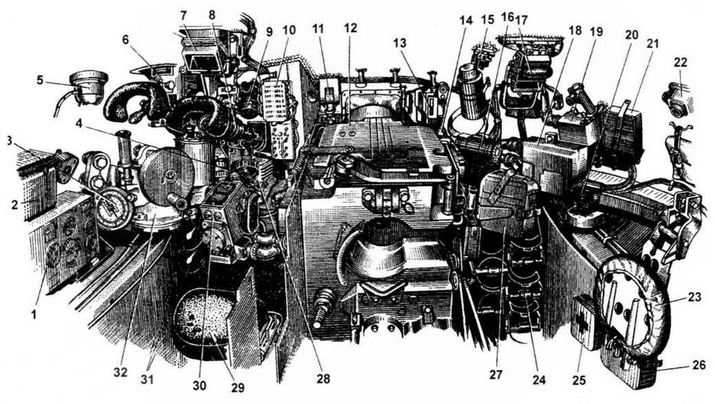
Боевое отделение:
1 — радиостанция Р-123; 2 — блок питания радиостанции; 3 — азимутальный указатель; 4,20 — вентиляторы; 5 — защитный колпак ввода антенны; 6 — ночной прицел ТПН-1; 7— прибор наблюдения ТНП-165; 8— прицел ТШ2Б-41; 9 — фильтр радиопомех; 10 — распределительный щиток; 11 — шток силового цилиндра; 12 — пушка; 13 — пополнительный бак; 14 — спаренный пулемет; 15 — бачок для воды; 16 — преобразователь напряжения; 17 — прибор наблюдения заряжающего; 18 — распределительная коробка стабилизатора; 19 — коробка управления механизмом выброса гильз; 21 — сумка с ЗИП пушки; 22 — аппарат Ns 4 ТПУ; 23 — сиденье заряжающего; 24 — боеукладка в баках-стеллажах; 25 — аптечка; 26,27 — магазин-коробки; 28—блок усилителей; 29 — сиденье наводчика; 30 — пульт управления; 31 — баллоны со сжатым воздухом; 32 — механизм поворота башни

Механизм выброса состоит из ограждения; рамки; захвата; гильзы с фиксатором взведения и сброса; механизма взвода; захвата с копиром и тягой; стопорного устройства рамки с зацепом, штоком и пружиной; привода рамки с тягой и рычагами; редуктора рамки с электродвигателем; крышки люка с приводом; копира; редуктора люка с электродвигателем; коробки управления и электромонтажного комплекта.
В исходном положении рамка опущена вниз и стопорится зацепом за неподвижное ограждение. Торсион захвата раскручен, дополнительные пружины расслаблены. Защелка под действием пружины коромысла прижата к зубу левого кронштейна захвата. Створка под действием пружины занимает вертикальное положение. Люк выброса закрыт.
При откате ствола во время выстрела вместе с казенником перемещается тяга, шарнирно связанная с копиром, который взводит зацепы захвата, закручивая пластинчатый торсион и растягивая дополнительные пружины. Копир воздействует на кулак захвата до тех пор, пока захват с зацепами не займет положение в плоскости, перпендикулярной к оси канала ствола. При накате ствола (промежуточное положение) штифт копира встречает на пути створку и увлекает ее за собой. Поворачиваясь на своей оси, створка воздействует на зацеп и отклоняет его в направлении перемещения копира, освобождая при этом рамку от стопорения за неподвижное ограждение.
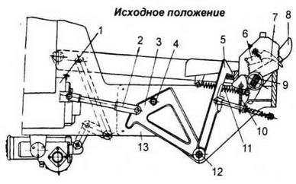

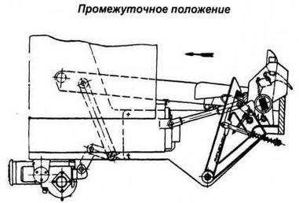

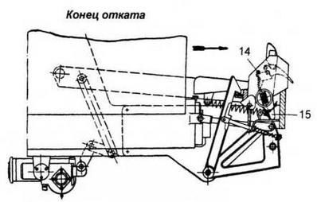

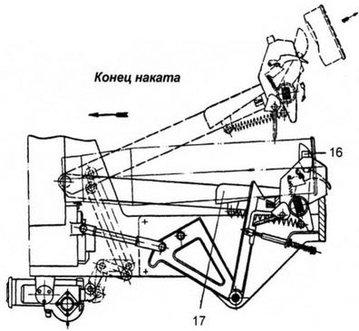
Схема работы механизма выброса:
1 — казенник пушки; 2 — тяга; 3 — копир; 4 — штифт; 5 — зацеп рамки; 6 — коромысло; 7 — защелка; 8 — зацеп захвата; 9 — торсион: 10 — створка; 11 — пружина; 12 — вал; 13 — ограждение: 14 — палец электромагнита; 15 — кулак захвата; 16 — буфер; 17 — лоток

Выстрелы к 115-ММ пушке У-5ТС
Тип снаряда | Индекс снаряда | Индекс выстрела | Масса снаряда, кг | Масса выстрела, кг | Начальная скорость,м/с
Бронебойно-подкалиберный | ЗБМЗ | ЗУБМЗ | 5,5 | 22 | 1615
 | ЗБМ4 | ЗУБМ4 | 5,5 | 22 | 1615
 | ЗБМ6 | ЗУБМ5 | 5,34 | 22 | 1615
 | ЗБМ21 | ЗУБМ9 | 6,26 | 23,5 | 1600
 | ЗБМ23 | ЗУБМ13 | 4,36 | 24
 | Кумулятивный | ЗБК4 | ЗУБКЗ | 12,97 | 26 | 900
 |  | ЗБК4М* | ЗУБКЗ | 12,97 | 26 | 900
 |  | ЗБК15М | ЗУБК7 | 12,2 | 26,3 | 1060
 |  | Осколочно-фугасный увеличенной дальности | ЗОФ18 | ЗУОФ6 | 17,86 | 30,8
 |  | Осколочно-фугасный | ЗОФ11 | ЗУОФ1 | 14,86 | 28 | 905
 |  |  | ЗОФ27 | ЗУОФ37 | 17,82 | 30,75 | 800
 |  |  | * Кумулятивные снаряды ЗБК4 и ЗБК4М различаются только материалом кумулятивной воронки: первый имеет воронку из стали, второй — из меди. Снаряд с медной воронкой имеет несколько лучшую бронепробиваемость.

Экстрактируемая гильза, попав на приемный лоток, с силой ударяется фланцем в скосы зацепов захвата и, преодолевая сопротивление пружин, раздвигает их в стороны. При этом резиновые буфера ограничивают развод зацепов в стороны и тем самым обеспечивают надежное удержание гильзы после прохождения ее за зацепы захвата. При ударе фланцем о заднюю стенку ограждения гильза включает кнопку запуска электрической схемы. Происходит открывание люка в башне и подъем рамки
на линию выброса. Рамка поднимается до тех пор, пока кулачок не коснется плоскости копира и не включит переключатель ограничения подъема в положение рамки против люка в башне. С включением переключателя подается напряжение на электромагнит сброса, который пальцем освобождает захват с зацепами от удержания его защелкой. Силой взведенного торсиона и пружин гильза выбрасывается через люк наружу. После выброса гильзы рамка опускается в исходное положение и люк в башне закрывается, а все узлы механизма выброса занимают исходное положение.
Боекомплект пулемета ПКТ (или СГМТ) состоит из 2500 патронов (10 лент в магазин-коробках). Боекомплект пулемета ДШКМ (при наличии последнего) включает в себя 300 патронов (6 лент в магазин-коробках).
Кроме того, в танк укладываются автомат АК (АКМ) и 120 патронов к нему, 10 ручных гранат Ф-1, сигнальный пистолет и 12 патронов к нему.
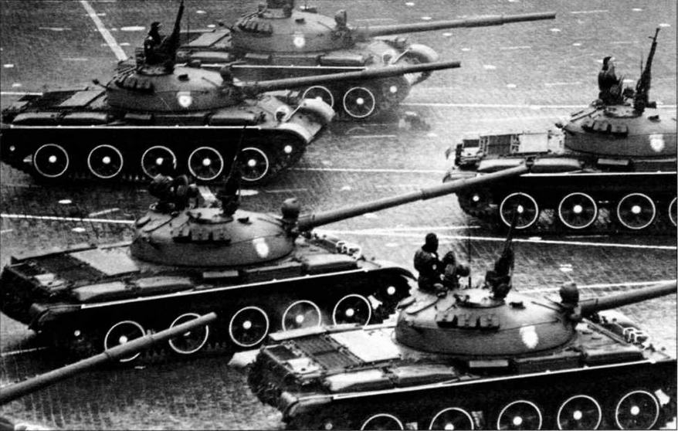
Танки Т-62 выходят на Красную площадь. 7 ноября 1973 года
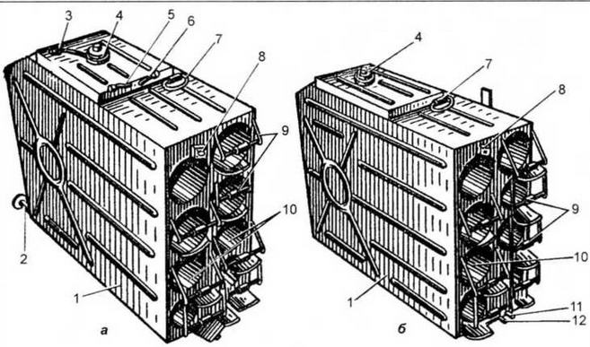
Баки-стеллажи (а — левый; б — правый):
1 — корпус бака; 2 — патрубок для соединения с передним топливным баком; 3 — патрубок для сообщения с атмосферой переднего топливного бака; 4 — пробка заправочной горловины; 5 — патрубок для соединения с клапаном выпуска воздуха; 6 — патрубок для соединения с атмосферой наружных топливных баков; 7 — ручка; 8 — защелка для крепления артвыстрела; 9 — опоры-качалки для крепления артвыстрелов; 10 — гнезда для артвыстрелов; 11 — патрубок для соединения со средним топливным баком; 12 — патрубок для соединения с топливораспределительным краном

ДВИГАТЕЛЬ И ТРАНСМИССИЯ. На танке Т-62 установлен 12-цилиндровый V-образный четырехтактный быстроходный бескомпрессорный дизель жидкостного охлаждения В-55 или В-55В максимальной мощностью 580 л.с. при 2000 об/мин. Двигатель В-55В отличается от В-55 установкой генератора мощностью 6,5 кВт вместо 5 кВт. Рабочий объем двигателя 38 880 см3. Степень сжатия — 15. Масса двигателя 920 кг. Двигатель установлен в силовом отделении танка перпендикулярно к его продольной оси на раме, приваренной к днищу корпуса.
Топливо — дизельное, летом—ДЛ, зимой—ДЗ или ДА (при температуре ниже 30°С). В систему питания двигателя танка Т-62 входят четыре внутренних топливных бака общей емкостью 675 л и три наружных общей емкостью 285 л, размещенных на правой надгусеничной полке.
Все баки объединены между собой в две группы. Первую составляют правый бак-стеллаж (145 л), средний бак (127 л) и все наружные баки (по 95 л каждый); вторую — передний (носовой) бак (280 л) и левый бак-стеллаж (125 л). Все эти емкости, за исключением наружных, для предохранения от коррозии снаружи и внутри покрыты бакелитовым лаком. Наружные баки покрыты бакелитовым лаком только внутри, а снаружи окрашены защитной краской.
Система смазки — циркуляционная комбинированная. Масляный насос — шестеренчатый, трехсекционный (одна секция нагнетающая и две откачивающие). Емкость системы 77 л. Заправочная емкость масляного бака 55 л. Емкость наружного масляного бака 35 л (к системе смазки не подключен).
Система охлаждения — жидкостная, закрытая, с принудительной циркуляцией. Заправочная емкость системы — 77 л. Радиатор трубчатоленточного типа установлен в силовом отделении горизонтально над коробкой передач. Вентилятор— центробежный, с 18-ю загнутыми назад лопатками. Установлен на оси, закрепленной на специальном кронштейне, приваренном к кормовому листу корпуса танка. Для повышения КПД вентилятор помещен в специальный кожух (улитку).
Система подогрева органически входит в систему охлаждения и служит для подготовки двигателя к запуску и поддержания его в состоянии постоянной готовности к запуску в холодное время года путем подогрева охлаждающей жидкости, масла и топлива.
Система подогрева двигателя состоит из форсуночного подогревателя с электрическим (основным) и ручным (аварийным) приводами, змеевика подогрева масла, обогреваемых маслопроводов, крана отключения подогревателя от системы охлаждения и трубопроводов.
Для очистки воздуха, поступающего в цилиндры двигателя, на танке Т-62 установлен воздухоочиститель ВТИ-4 с двумя ступенями очистки и с эжекционным удалением пыли из пылесборника.
Воздушная система танка включает в себя: два баллона со сжатым воздухом, воздушный компрессор АК-150СВ, автомат давления, воздушный редуктор, кран отбора воздуха, три электропневмоклапана, манометр, влагомаслоотделитель, отстойник, воздухораспределитель двигателя с обратным клапаном для консервации и трубопроводы.
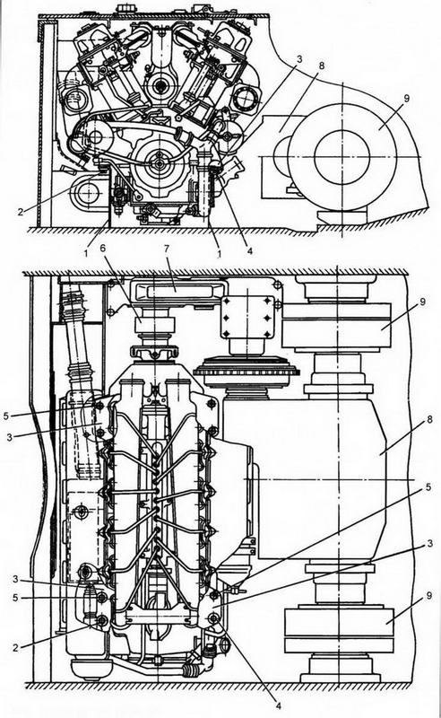
Установка двигателя в танке:
1 —рама; 2,4,5 — болты крепления двигателя; 3 — лапы двигателя; 6 — зубчатая муфта, соединяющая двигатель с гитарой; 7 — гитара; 8 — коробка передач; 9 — планетарные механизмы поворота

Воздушная система обеспечивает запуск двигателя сжатым воздухом; управление гидропневматическим приводом главного фрикциона; эжекционную очистку смотровых приборов механика-водителя от грязи и пыли во время движения и на месте; очистку узлов танка от пыли путем обдува сжатым воздухом при их обслуживании.
Резервный пуск двигателя осуществляется с помощью электростартера СТ-16М.
Трансмиссия танка состоит из гитары, главного фрикциона, коробки передач, двух планетарных механизмов поворота, двух бортовых передач и привода вентилятора и компрессора.
Гитара передает крутящий момент от двигателя к главному фрикциону. Она представляет собой повышающий редуктор с передаточным числом 0,7.
Главный фрикцион — многодисковый, сухого трения (сталь по стали). Выключение и включение главного фрикциона производится с помощью гидропневматического устройства или механически (от усилия механика-водителя). Гидропневматическое устройство обеспечивает быстрое выключение (за 0,1 —0,3 с) и плавное включение (за 0,4 — 0,6 с) главного фрикциона независимо от квалификации механика-водителя. Усилие на педали при выключении главного фрикциона гидропневматическим приводом меньше, чем при выключении механическим, примерно в 2 — 2,5 раза.
Коробка передач — пятискоростная, с постоянным зацеплением шестерен с синхронизаторами на II, III, IV и V передачах и приводом к вентилятору и компрессору.
Механизмы поворота двухступенчатые, планетарные, с блокировочными фрикционами, обеспечивающие прямую и замедленную в 1,42 раза передачу крутящего момента от главного вала коробки передач к ведущему валу бортовой передачи. Вследствие этого скорость перематывания гусеницы при включенной замедленной передаче уменьшается также в 1,42 раза. Поворот танка осуществляется в результате сообщения гусеницам разных скоростей движения, при этом поворот происходит в сторону отстающей гусеницы. При затяжке одного из тормозов поворота танк поворачивается с постоянным радиусом 8,91 м. Затяжкой одного из остановочных тормозов выполняется более крутой поворот, радиусом 2,64 м.
При включении в обоих планетарных механизмах замедленной передачи тяговое усилие на ведущих колесах увеличивается в 1,42 раза.
Бортовые передачи—двухступенчатые, понижающие, с цилиндрическим и планетарным рядами. Передаточное отношение — 6,706.
Ходовая часть, применительно к одному борту, состоит из пяти сдвоенных обрезиненных опорных катков с литыми дисками, ведущего колеса заднего расположения со съемными зубчатыми венцами и направляющего колеса; подвеска индивидуальная, торсионная, с гидравлическими амортизаторами, соединенными с балансирами передних и задних опорных катков. Из-за смещения торсионных валов подвески опорные катки левого борта смещены назад на 105 мм по отношению к каткам правого борта. Гусеницы мелкозвенчатые, с цевочным зацеплением, металлические или резинометаллические (с РМШ). Число траков в металлической гусенице — 96, в гусенице с РМШ — 97. Ширина трака 580 мм, шаг гусеницы 137 мм. Масса металлической гусеницы 1386 кг, с РМШ — 1655 кг.
ЭЛЕКТРООБОРУДОВАНИЕ выполнено по однопроводной схеме (за исключением дежурного освещения и электродвигателя водооткачивающего насоса). Напряжение 24 В. Источники: генератор Г-6,5 мощностью 6,5 кВт; четыре аккумуляторные батареи 6-СТЭН-140М емкостью 140 А ч каждая. Потребители: электростартер СТ-16М; электродвигатели вентиляторов, подогревателя, системы ТДА, маслозакачивающего и водооткачивающего насосов; электропневмоклапаны воздухопуска, стекпоочистки и привода главного фрикциона; приборы освещения и световой сигнализации; стабилизатор вооружения, курсоуказатель, электроспуск пушки и пулемета; механизм выброса стреляных гильз; системы ПАЗ и ППО, приборы ночного видения и средства связи.
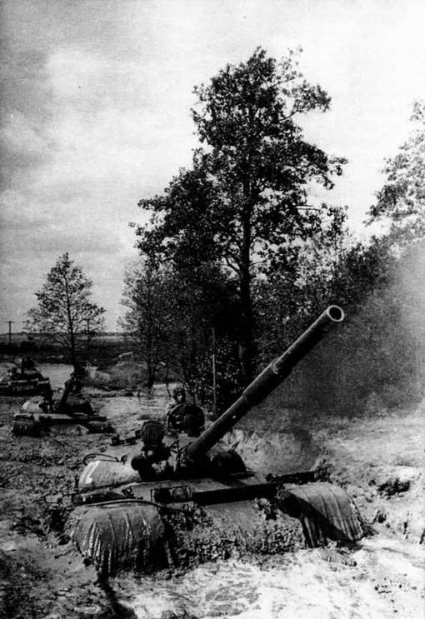
Танковый взвод на марше по пересеченной местности. 1970 год

СРЕДСТВА СВЯЗИ. На Т-62 ранних выпусков (до 1965 года) были установлены радиостанция Р-113 и переговорное устройство Р-120.
Радиус действия радиостанции Р-113 при радиосвязи с однотипной радиостанцией в условиях среднепересеченной местности при работе на 4-метровую штыревую антенну: при выключенном подавителе шумов и отсутствии посторонних радиопомех — не менее 20 км; при включенном подавителе шумов — до 10 км; при наличии посторонних помех радиоприему — 8—12 км.
Радиостанция имеет 96 фиксированных частот в диапазоне 20 — 22,375 мГц, разнесенных через 25 кГц. На любой фиксированной частоте обеспечиваются беспоисковое вхождение в связь и бесподстроечное ведение связи. Прием и передача ведутся на одной общей частоте.
Танки позднего выпуска оснащены радиостанцией Р-123 и переговорным устройством Р-124. Радиостанция Р-123 при работе на 4-метровую штыревую антенну обеспечивает связь с однотипной радиостанцией в условиях среднепересеченной местности, в любое время суток и года, при движении танка, на расстоянии не менее 20 км при выключенном подавителе шумов и до 13 км при включенном.
Радиостанция имеет 1261 рабочую волну с интервалом между частотами в 25 кГц, в диапазоне частот 20 — 51,5 мГц и оснащена механизмом установки волн, позволяющим заранее подготовить и зафиксировать любые четыре волны диапазона. Переход с одной подготовленной волны (частоты) на другую выполняется автоматически, одной манипуляцией радиста — переключением только одного переключателя.
СИСТЕМА ПАЗ. Система противоатомной защиты предназначена для защиты экипажа и оборудования внутри танка от воздействия ударной волны ядерного взрыва, а также для предотвращения проникновения в танк радиоактивной пыли при движении по зараженной местности.
Защита от ударной волны осуществляется путем установки специальных уплотнительных устройств, как постоянных, так и включающихся автоматически от гамма-датчика во время ядерного взрыва.
При ядерном взрыве под воздействием излучения срабатывает радиометрический блок защиты РБЗ-1М, установленный на левом борту корпуса в боевом отделении. Ионизационная камера блока начинает пропускать электрический ток, от которого срабатывают электрозапалы пиропатронов системы ПАЗ. В результате взрывов пирюпатронов срабатывают механизмы, закрывающие входные и выходные жалюзи, заслонки окон вытяжного вентилятора и шахты воздухопритока гитары и генератора, амбразуру прицела, клапан и заслонку нагнетателя. Автоматически выключаются вытяжной вентилятор и нагнетатель (если к моменту взрыва последний был включен).
Для приведения в готовность к повторному действию систему необходимо разблокировать путем выключения батарей, установить пиропатроны в соответствующие исполнительные механизмы и вновь подключить батареи.
Защита экипажа танка от воздействия радиоактивной пыли осуществляется созданием в боевом отделении с помощью нагнетателя-сепаратора избыточного давления, которое исключает попадание в него запыленного воздуха через отдельные неплотности.
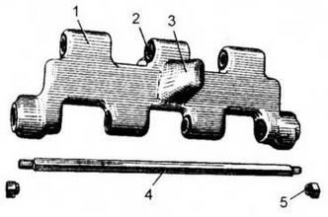
Трак гусеницы с РМШ:
1 — проушина; 2 — резино-металлическая втулка; 3 — гребень; 4 — палец; 5 — гайка
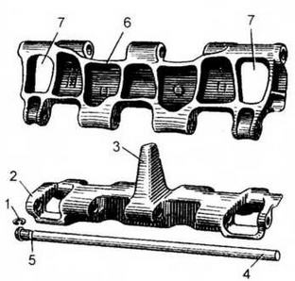
Трак металлической гусеницы:
1 — пружинное кольцо; 2 — проушина; 3 — гребень; 4 — палец; 5 — проточка; 6 — грунтозацеп; 7 —окно
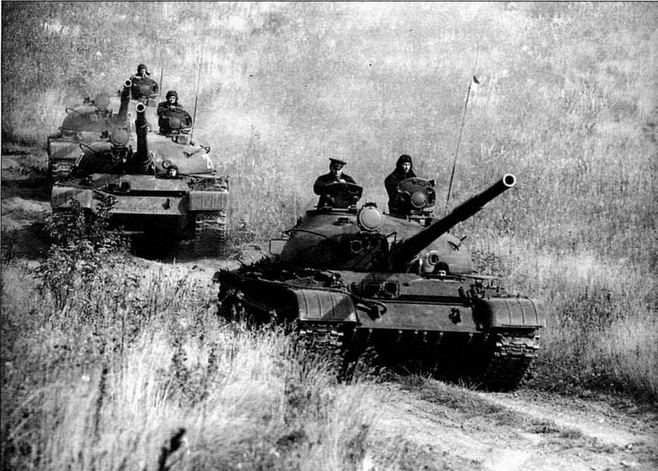
Взвод танков Т-62 на марше. Головная машина — танк, изготовленный после 1972 года, остальные — более раннего выпуска. 1974 год

ПРОТИВОПОЖАРНОЕ ОБОРУДОВАНИЕ. На танке Т-62 применена унифицированная аппаратура противопожарного оборудования (УА ППО), в которой используется состав «3,5», пары которого при пожаре заполняют все свободное пространство того отделения танка, где возник пожар. Состав «3,5» представляет собой огнегасящую смесь, состоящую из бромистого этила, углекислоты и сжатого воздуха. Противопожарная система может работать автоматически и полуавтоматически. В автоматическом режиме система обеспечивает сигнализацию о пожаре; остановку двигателя; ввод баллона для тушения пожара; остановку электродвигателей вентилятора и нагнетателя на время тушения с последующим пуском их после окончания пожара — для удаления продуктов горения и паров состава «3,5»; ввод очередного баллона в том случае, если первым пожар не был потушен или он оказался неисправным; задержку подачи состава «3,5» в силовое отделение на 4 — 7 с, необходимую для остановки двигателя. В полуавтоматическом режиме система обеспечивает сигнализацию о пожаре в боевом и силовом отделениях. Дальнейшая работа происходит только после нажатия механиком-водителем соответствующей кнопки.
Помимо системы УА ППО на танке имеется один ручной огнетушитель ОУ-2.
СИСТЕМА ДЫМОПУСКА. Т-62 оборудован термической дымовой аппаратурой (ТДА) многократного действия. В качестве дымообразующего вещества используется дизельное топливо. Непросматриваемая длина дымовой завесы составляет 250 — 400 м. Стойкость дымовой завесы до 2 — 4 мин, продолжительность одного дымопуска— до 10 мин. Расход дизельного топлива — 10 л/мин.
ОБОРУДОВАНИЕ ДЛЯ ПОДВОДНОГО ВОЖДЕНИЯ ТАНКА (ОПВТ). Это оборудование обеспечивает преодоление танком по дну водных преград глубиной до 5 и шириной до 700 м, а также ведение боевых действий после выхода из воды без проведения каких-либо работ, требующих покидания экипажем танка.
Комплект оборудования для подводного вождения состоит из двух частей: съемной, которая монтируется на танк в предвидении преодоления водной преграды, и несъемной, постоянно установленной на танке.
К съемной части относятся: воздухопитающая труба; выпускные клапаны; уплотнения крыши над радиатором, дульного среза пушки, амбразур пулемета и прицела, антенного ввода, шахты воздухопритока обдува гитары; резиновый шнур уплотнения командирского люка; нагрудные переключатели.
К несъемной части относятся: герметизация крыши над силовым отделением; заслонки воздухоочистителя с приводом; уплотнения шариковой опоры башни, амбразуры пушки, головки ночного прицела ТПН-1 (на танках выпуска с мая 1965 года); герметизация наружных ящиков ЗИП; откачивающая система; гирополукомпас ГПК-48 или ГПК-59; бонки; кронштейны; электрооборудование и другие детали и узлы, необходимые для установки и обеспечения работы съемной и несъемной частей.
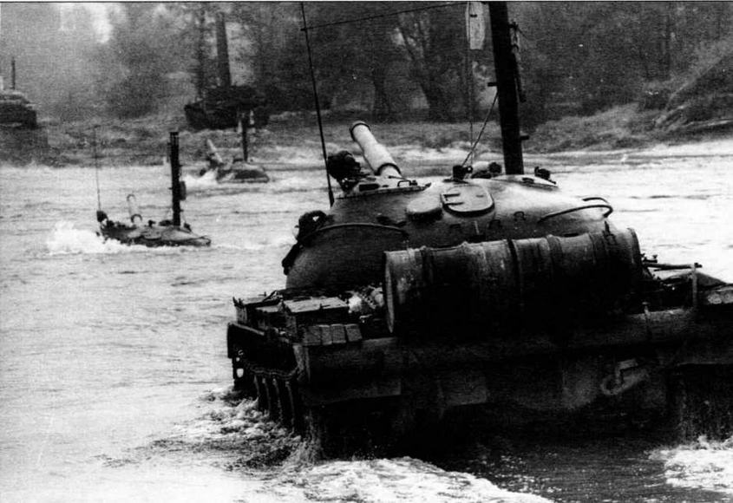
Танки Т-62 форсируют р.Одру во время учений. Польша, октябрь 1969 года

Тактико-технические характеристики танка Т-62
Боевая масса, т 37 (с гусеницами РМШ — 37,5)
Экипаж, чел 4
Габаритные размеры, мм:
длина с пушкой вперед 9335
длина с пушкой назад 9068
длина корпуса по грязевым щиткам 6630
ширина 3300
высота (по крыше командирской башенки) 2395
высота с зенитным пулеметом 3000
ширина колеи (расстояние между серединами гусениц) 2640
длина опорной поверхности 4230
клиренс 43
Максимальная толщина брони, мм:
лоб корпуса 100
борт корпуса 80
лоб башни 188
Макс, скорость движения по шоссе, км/ч 50
Средняя скорость движения, км/ч:
по грунтовой дороге 22 — 27
по шоссе 32 — 35
Запас хода по топливу, км:
по шоссе до 450
по грунтовой дороге до 320
Преодолеваемые препятствия:
угол подъема, град 32
высота стенки, м 0,8
ширина рва, м 2,85
глубина брода, м 1,4
Удельное давление, кг/см² 0,75 (с РМШ — 0,77)
Удельная мощность, л.с./т 15,7 (с РМШ— 15,4)

Кроме того, в комплект ОПВТ входят изолирующие приборы ИП-46М и спасательные жилеты СЖТ-58 (на каждого члена экипажа).
Движение танка по дну осуществляется на l-й передаче. На монтаж съемной части ОПВТ и полную герметизацию танка требуется 1 ч 12 мин. Для подготовки танка к ведению огня после преодоления водной преграды необходимо не более 1,5 мин, а для демонтажа съемной части ОПВТ —10 — 15 мин.

Модернизация танка Т-62
Опыт боевых действий в Афганистане был использован при разработке программы модернизации средних танков Т-55 и Т-62, призванной повысить их боевую эффективность до уровня танков Т-64А и Т-72 первых выпусков. Основное внимание уделялось усилению огневой мощи и защищенности при сохранении прежних показателей подвижности. 25 июля 1981 года было принято постановление ЦК КПСС и Совета Министров СССР «О мерах по обеспечению комплексной модернизации танков Т-55(Т-55А) и Т-62», которым предусматривалось в текущей пятилетке (1981 — 1985 гг.) модернизировать 2985 танков, в том числе 2200 Т-55 и 785 Т-62 ( в 1981 г.— 10, в 1982-м —25, в 1983-м — 50, в 1984-м — 100 и в 1985-м — 600). Эта работа должна была осуществляться танкоремонтными заводами ГБТУ в ходе капитального ремонта боевых машин.
В 1983 году на вооружение Советской Армии приняли модернизированный танк Т-62М («объект 166М6»). На нем был установлен комплекс управляемого вооружения 9К116-1 «Шексна», включавший в себя выстрел ЗУБК10-1 с управляемой ракетой 9М117 и аппаратуру управления, состоящую из прицела-прибора наведения 1К13, преобразователя 9С831, блока управления и электронного блока. По своей конструкции и размерам выстрел ЗУБК10-1 не отличался от обычного и свободно размещался в штатной боеукладке. Метательное устройство сообщало ракете начальную скорость 400 — 500 м/с, которая поддерживалась в полете за счет работы маршевого двигателя. Для управления ракетой применялась полуавтоматическая система наведения по лазерному лучу, имевшая высокую помехозащищенность. Кроме того, достоинством системы являлся малый объем, занимаемый аппаратурой управления в боевом отделении.
В СУО «Волна» входили: лазерный дальномер КДТ-2, баллистический вычислитель БВ-62, прицел ТШСМ-41У и стабилизатор «Метеор» М1. Диапазон измерения дальности лазерным дальномером составлял 500 — 4000 м, точность измерения — 10 м. В качестве источника излучения использовался оптический квантовый генератор на стекле, активированном неодимом. Баллистический вычислитель БВ-62 обеспечивал автоматическую выработку углов прицеливания и бокового упреждения при стрельбе всеми типами снарядов (кроме управляемых ракет).
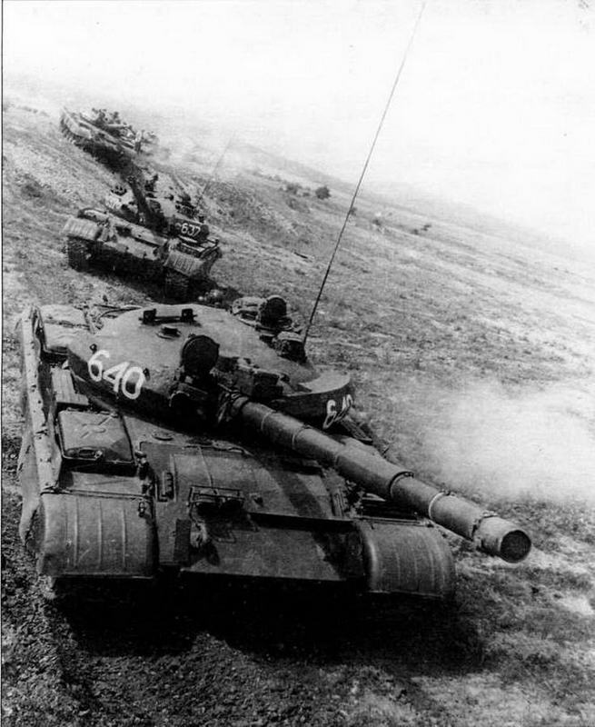
Модернизированная «шестьдесятдвойка» — танк Т-62М. Налицо все внешние признаки этой машины: усиленное бронирование, лазерный дальномер, бортовые экраны и теплозащитный кожух пушки

Часть машин оснащалась зенитным пулеметом НСВТ вместо ДШКМ, а ствол пушки — теплозащитным кожухом, уменьшавшим влияние неравномерного нагрева на изгиб трубы ствола.
Дополнительное бронирование корпуса представляло собой сварную коробчатую конструкцию из броневых листов толщиной 30 мм, внутри которой с зазором 30 мм размещались 5-мм стальные пластины. Полость между ними заполнялась пенополиуретаном. Конструкция приваривалась снаружи к верхнему лобовому листу корпуса. Дополнительная защита лобовой части башни была изготовлена из двух блоков (в войсках эти блоки прозвали «брови» или «броня Ильича»), расположенных справа и слева от амбразуры пушки. Конструктивно каждый блок выполнялся из литой броневой детали, с внутренней стороны которой была приварена коробка с 5-мм стальными пластинами и таким же наполнителем, что и в дополнительном бронировании корпуса. Борта корпуса прикрывались противокумулятивными 5-секционными резинотканевыми бортовыми экранами толщиной 10 мм. Ширина танка по экранам равнялась 3520 мм, поэтому при железнодорожных перевозках их демонтировали.
Члены экипажа танка снабжались индивидуальными противорадиационными жилетами, на башне устанавливался антинейтронный подбой.
Противоминная защита механика-водителя была повышена за счет дополнительного бронирования днища путем приварки к нему снаружи каркаса и броневых листов толщиной 20 мм (в районе расположения механика-водителя), от нижнего носового наклонного листа до второй пары торсионов. Защиту аварийного люка усилили броневой крышкой, перекрывавшей его контуры и крепившейся изнутри к штатной крышке.
Машина оборудовалась системой запуска дымовых гранат 902Б «Туча», в состав которой входили восемь пусковых установок, неподвижно закрепленных на правом борту башни, и системой защиты от напалма «Сода».
На танке установили двигатель В-55У мощностью 620 л.с. с инерционным наддувом. Он отличался от В-55В впускными коллекторами. В коллекторе имелась перегородка, разделяющая поток всасываемого воздуха на две части: одна из них поступала в первые цилиндры, а другая — в три последние. Такое конструктивное решение позволило повысить мощность двигателя на 40 л.с.
Для улучшения плавности хода был увеличен динамический ход опорных катков за счет применения торсионных валов, изготовленных из стали электрошлакового переплава и прошедших двойной цикл заневоливания. Кроме того, ввели гусеницу с РМШ от танка Т-72 и гидроамортизаторы на узлах подвесок вторых опорных катков.
Машина оснащалась радиостанцией Р-173 и радиоприемником Р-173П.
Танку, имевшему все перечисленные усовершенствования, но не оснащенному комплексом управляемого вооружения «Шексна», присваивался индекс Т-62М1.
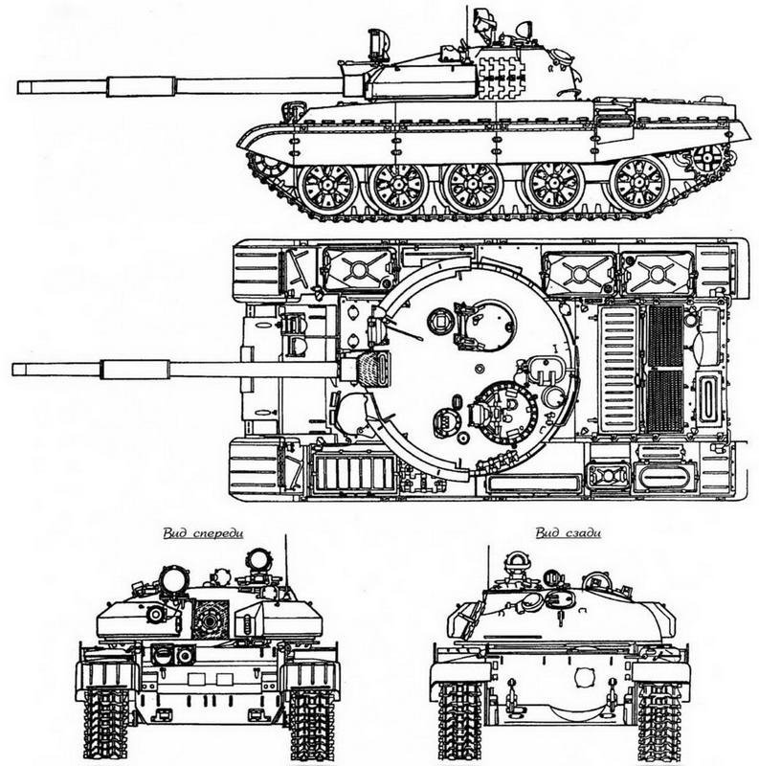
Т-62М

В том же 1983 году на вооружение приняли еще одну модернизированную версию танка Т-62 — Т-62Д. На этой машине также было усилено бронирование корпуса и башни. Кроме того, танк получил новый двигатель и модернизированную ходовую часть. Комплекс управляемого вооружения «Шексна» на нем не устанавливался. Зато Т-62Д оборудовали комплексом активной защиты (КАЗ) 1030М «Дрозд».
Принцип действия КАЗ заключался в радиолокационном способе обнаружения и сопровождения подлетавшей к танку со скоростью от 70 до 700 м/с ПТУР или гранаты РПГ и воздействия на них за счет подрыва специального заряда осколочного типа. Конструктивно «Дрозд» состоял из РЛС, систем вооружения и управления.
Система вооружения размещалась на бортах башни, на каждом из которых были жестко закрепелены два блока с двумя 107-мм снарядами ЗУОФ14 в каждом. Снаряды одного блока обеспечивали поражение ПТУР, подлетавших к танку в определенном секторе. ПТУР обнаруживалась на удалении 130 м от танка одной из двух РЛС, размещенных в броневых корпусах на бортах башни за блоками вооружения. С дистанции 60 м начиналось сопровождение цели, измерение параметров движения которой производилось в аппаратурном модуле, закрепленном снаружи на кормовой части башни. На основании полученной информации аппаратурой управления вырабатывалась команда на производство выстрела защитного снаряда из определенного блока вооружения. Подрыв снаряда осуществлялся на удалении 6,7 м от танка. Осколочное тороидальное поле воздействовало на ПТУР, вызывая либо взрыв боевого заряда, либо снижение бронепробиваемости за счет повреждения кумулятивной воронки боевой части, либо отклонение ракеты от траектории полета. Вероятность поражения боевой кумулятивной части ПТУР в защищаемой зоне была не менее 0,7.
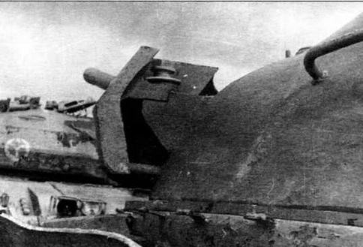
Узел крепления дополнительного бронирования («бровей») на башне (фото слева)
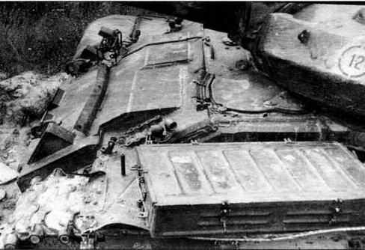
и накладная броня на верхнем лобовом листе корпуса (фото справа)
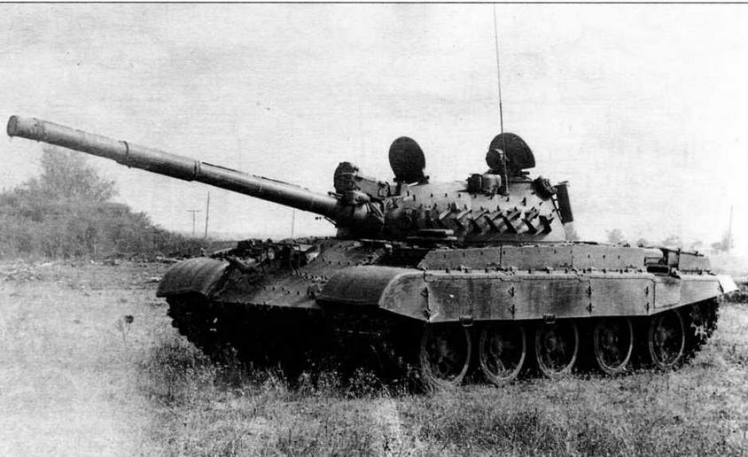
Средний танк Т-62МВ. На башне и корпусе хорошо видны бонки и кронштейны для крепления элементов комплекса динамической защиты

Основной режим работы КАЗ — автоматический, однако был предусмотрен и режим ручного управления выстрелом для поражения живой силы противника, находящейся вблизи танка. В состав системы управления входили устройства, блокирующие стрельбу комплекса при открытых люках, и дублер-генератор, позволявший производить отстрел защитных снарядов в аварийной ситуации при обесточенной электросети танка.
Эксплуатационные характеристики комплекса «Дрозд» не накладывали ограничений на условия применения танков, позволяя при этом уменьшать их боевые потери в 2 — 3 раза.
В 1985 году на вооружение приняли модификацию Т-62МВ. Этот танк был спроектирован на базе Т-62М, от которого он отличался системой дополнительного бронирования. Вместо экранов из комбинированной брони на башне и корпусе Т-62МВ разместили комплекс динамической защиты (КДЗ); дополнительное бронирование днища сохранялось.
Конструктивно каждый элемент динамической защиты состоял из тонкостенного металлического корпуса, в котором находились маломощный заряд взрывчатого вещества и две металлические пластины, расположенные по обе стороны от него. В момент попадания кумулятивного снаряда заряд детонировал. При детонации наружная пластинка выбрасывалась навстречу кумулятивной струе и рассеивала ее. Внутренняя пластинка отлетала к броне и, ударившись о нее, отскакивала навстречу струе, вызывая ее дальнейшее ослабление.
На танке Т-62МВ элементы динамической защиты устанавливались в передней части корпуса и башни. На некоторых машинах элементы КДЗ монтировались и на бортовых экранах. Боевая масса Т-62МВ составляла 38,4 т.
Модификации модернизированных танков Т-62
Основные мероприятия по модернизации | Т-62М | Т-62М1 | Т-62М1-2 | Т-62МВ | Т-62Д
Комплекс УВ «Шексна» | + | - | - | + | -
СУО «Волна» | + | + | + | + | -
Зенитный пулемет ДШКМ (НСВТ) | + | + | + | + | _
Термозащитный кожух ствола | + | + | + | + | _
Дополнительное бронирование:
корпуса | + | + | - | - | +
башни | + | + | + | - | +
днища | + | + | + | + | -
КДЗ | - | - | - | + | -
Комплекс активной защиты | _ | _ | _ |  | +
Защита от нейтронного оружия | + | + | + | + | _
Бортовые экраны | + | + | + | + | +
Система «Сода» | + | + | + | + | +
Система «Туча» | + | + | + | + | -
Двигатель В-55У* | + | + | + | + | +
Модернизированная ходовая часть | + | + | + | + | +
Радиостанция Р-173 | + | + | + | + | +
* При установке двигателей В-46-5М мощностью 690 л.с. танки обозначаются: Т-62М-1, Т-62М1-1, Т-62М1-2-1, Т-62МВ-1 и Т-62Д-1.

Эксплуатация и боевое применение
Сразу после появления в войсках танки Т-62 привлекли внимание западных специалистов. Однако долгое время в их распоряжении не было даже фотографии новой секретной боевой машины. Широкой общественности танк официально продемонстрировали только в 1967 году: на традиционном параде 7 ноября по Красной площади прошли 20 Т-62 4-й гвардейской Кантемировской танковой дивизии. А годом позже, в ночь на 21 августа 1968 года началась операция «Дунай» — ввод войск стран — участниц Варшавского договора в Чехословакию. На вооружении ряда танковых частей Советской Армии, принимавших участие в этой операции, находились и танки Т-62. Чехословацкая армия сопротивления не оказала, поэтому больших жертв удалось избежать.
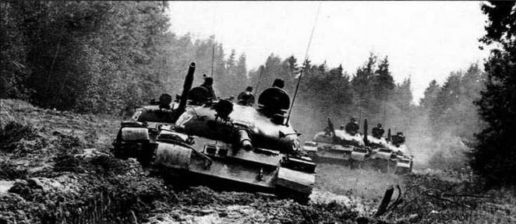
Подразделение капитана А.Белоуса во время тактических занятий. Август 1974 года

Побывать же в реальном бою «шестьдесятдвойкам» пришлось уже спустя полгода, но совсем на другом конце континента. В ночь на 2 марта 1969 года около 300 китайских военнослужащих захватили остров Даманский на реке Уссури, оборудовав на нем огневые позиции. Попытка советских пограничников во главе с начальником погранзаставы Нижнемихайловка старшим лейтенантом Иваном Стрельниковым удалить нарушителей с советской территории закончилась трагически — наряд был расстрелян китайцами в упор. В завязавшемся бою с помощью подошедших резервов пограничники остров отбили и заняли оборону. Поскольку попытки китайской стороны завладеть островом продолжались, 12 марта в район боев прибыли части 135-й Тихоокеанской Краснознаменной мотострелковой дивизии ДВО: мотострелковый и артиллерийский полки, отдельный танковый батальон и дивизион реактивных установок БМ-21 «Град». Тем не менее, пограничники просидели в окопах еще двое суток, когда последовал неожиданный приказ: «Даманский оставить!» Китайцы вновь заняли остров. Не прошло и дня, как поступил новый приказ: «Даманский отбить!», что и было сделано. Утром 15 марта китайцы при поддержке артиллерии и танков повторили атаку. При этом наши пограничники остались практически без артиллерийской поддержки, поскольку стрелять по китайскому берегу было запрещено, а именно на нем находились китайские орудия, обстреливавшие остров. Пока командование ДВО запрашивало у Москвы разрешения открыть огонь по китайскому берегу, начальник погранотряда полковник Д.Леонов решил нанести удар в тыл противника силами приданного взвода танков Т-62 (по другой версии — произвести разведку). Три танка Т-62 вышли на лед Уссури и у острова Даманский развернулись бортами к китайскому берегу. Воспользовавшись этим, китайцы подбили головной танк из ручного противотанкового гранатомета РПГ-7. Экипаж, включая полковника Леонова, погиб. Два других танка и пограничники были вынуждены отойти. Лишь к вечеру был получен приказ из Москвы, разрешавший вести огонь по китайскому берегу. Утром 17 марта полк 122-мм гаубиц и дивизион установок «Град» нанесли мощный удар по острову и по китайской территории на глубину до 7 км. После этого в атаку пошел 2-й батальон 199-го Верхнеудинского мотострелкового полка при поддержке роты танков Т-62. В результате ожесточенного боя остров был очищен от противника. Однако подбитый танк оставался на льду Уссури между островом Даманский и китайским берегом. Несмотря на неоднократные попытки, эвакуировать его так и не удалось. Чтобы не допустить захват танка китайцами, с нашей стороны велся постоянный артиллерийский обстрел этого участка. Наконец, лед метровой толщины не выдержал, и танк затонул. Формальные меры по сохранению секретности были приняты. Правда, советское командование на тот момент не знало, что китайские разведчики проникли в подбитую машину первой же ночью, сняли с нее прицел ТШ 2Б-41 и вынесли несколько снарядов, в том числе и бронебойно-подкалиберный. В мае, после того как лед сошел, китайцы сумели вытащить танк на свой берег. Впоследствии его выставили на смотровой площадке Военнореволюционного музея в Пекине, где он находится до сих пор.
В следующий раз Т-62 пошли в бой спустя 10 лет —в Афганистане. Танковые части 40-й армии были представлены штатными танковыми полками введенных в эту страну трех мотострелковых дивизий — 24-м гвардейским танковым полком 5 гв. мед, 285-м танковым полком 108 мед и 234-м танковым полком 201 мед, а также танковыми батальонами мотострелковых полков и бригад, в основном вооруженных танками Т-62. 285-й полк входил в Афганистан, как и другие части и подразделения 108 мед, по понтонному мосту через Аму-Дарью неподалеку от узбекского г.Термеза, 24-й гвардейский пересек сухопутную границу у Кушки, а 234-й шел через Памир, по узким горным заснеженным серпантинам. За этот поистине «суворовский переход» командир полка впоследствии был награжден.
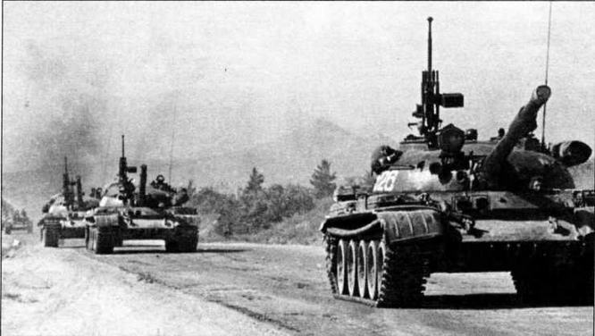
Колонна танков Т-62 выдвигается в район сосредоточения. Афганистан, июнь 1980 года
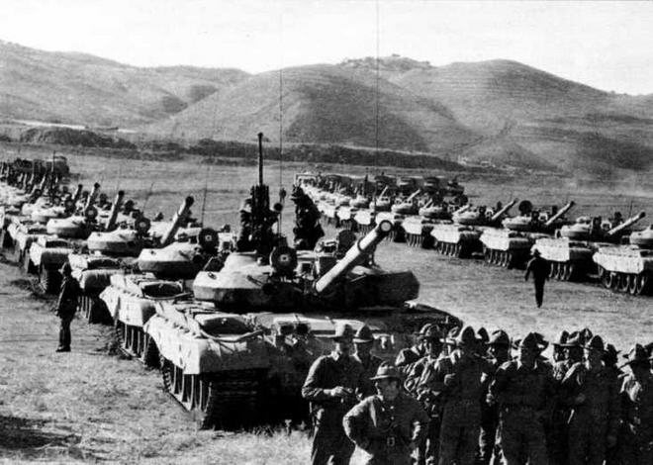
Подразделение 24-го гвардейского танкового полка, выведенного с территории Афганистана. Кушка, 18 октября 1986 года

Танкистам в Афганистане пришлось вести боевые действия на местности, абсолютно не пригодной для применения танков, и выполнять задачи, к которым они никогда не готовились. Танки, как правило, использовались в качестве мобильных огневых точек на блок-постах. Кроме того, они привлекались для сопровождения колонн. При этом один- два танка с минными тралами действовали в составе отряда обеспечения движения, а остальные равномерно распределялись по колонне. При нападении противника боевые машины съезжали с дороги и прикрывали огнем автомобили, которые проскакивали опасный участок на большой скорости. Использовали танки и при блокировании и прочесывании местности. Они прикрывали броней мотострелков и десантников и уничтожали огнем и гусеницами наиболее важные цели. Например, в мае 1984 года при прочесывании района в провинции Гильменд танковая рота была придана парашютно-десантному батальону. Т-62 двигались в голове колонн, впереди них работали саперы, которых прикрывали десантники, находившиеся на танковой броне. Обнаруженный противник тут же уничтожался огнем танковых пушек и пулеметов, между боевыми машинами сплошное прочесывание вели десантники. За трое суток район удалось полностью очистить от моджахедов и захватить большое количество оружия и боеприпасов. Обошлось при этом без потерь в личном составе и боевой технике, хотя только по танкам было сделано до 40 выстрелов из РПГ.
Учитывая отсутствие у моджахедов, особенно в начальной период, приборов ночного видения, танки использовались для захвата важных объектов внезапным ночным ударом. Так, в декабре 1982 года танковая рота в течение ночи совершила марш и с ходу атаковала сильно укрепленную противником переправу через р. Панджшер на входе в Панджшерское ущелье. Бой велся только с применением приборов ночного видения. Моджахеды, в кромешной тьме не имея представления о силах атакующих, бежали. Рота захватила переправу и обеспечила проход в ущелье мотострелковых подразделений.
В ходе боевых действий танки Т-62 в целом подтвердили свои высокие боевые качества. При этом выявлялись и их недостатки, усугублявшиеся спецификой географических и климатических особенностей Афганистана. В частности, ограниченный угол возвышения танковой пушки и спаренного пулемета не позволял эффективно поражать все цели. Стала очевидной и низкая стойкость к воздействию мин различного типа. Возникали проблемы с работой двигателя, трансмиссии и ходовой части в условиях высокогорья и сильной запыленности.
Более современные боевые машины в Афганистан не отправлялись — командование вполне разумно посчитало, что при отсутствии у противника бронетанковой техники и «шестьдесятдвоек» будет вполне достаточно. Впрочем, бессмысленность присутствия здесь значительного количества танков выявилась довольно скоро. В 1986 году часть танковых полков была выведена на территорию СССР. Однако некоторое число Т-62 продолжало использоваться в 40-й армии вплоть до 1989 года. Следует отметить, что в ходе боевых действий в Афганистане танки несли сравнительно низкие боевые потери. В целом по 40-й армии соотношение выхода из строя бронетанковой техники по техническим причинам и боевым повреждениям составляло 20:1. В последнем случае машины выходили из строя в основном от подрыва на минах и фугасах. При этом более 50% поврежденных танков требовали капитального ремонта или вообще не подлежали восстановлению.
К моменту вывода советских войск из Афганистана уже полным ходом шли венские переговоры по заключению Договора об обычных вооруженных силах в Европе (ДОВСЕ). Согласно данным, которые Советский Союз представил к его подписанию, на ноябрь 1990 года СССР имел на этом континенте 2021 танк Т-62 различных модификаций. По данным комиссии, за соблюдением положений договора можно проследить динамику сокращения численности танков Т-62 в 1990-е годы сначала на Европейской части СССР, а затем и России. Так, в 1990 и 1991 годах их количество оставалось неизменным (2021 единица), в 1992 году это число сократилось до 948 единиц (часть танков оказалась за границей— на Украине, в Белоруссии и Молдавии). В 1993 году количественный состав изменений не претерпел, но уже в 1994-м он стал быстро уменьшаться и составил 688 единиц. В 1995-м число танков в Европейской части даже несколько увеличилось — до 761, по-видимому из-за переброски некоторых частей из Сибирского военного округа на Северный Кавказ. Однако уже к 1997 году оно составило всего 97 единиц. Сведениями о наличии Т-62 в войсках в настоящее время, а также об их наличии в других регионах автор не располагает, но есть все основания предполагать, что и за Уралом эти машины можно встретить разве что на базах хранения бронетанковой техники.
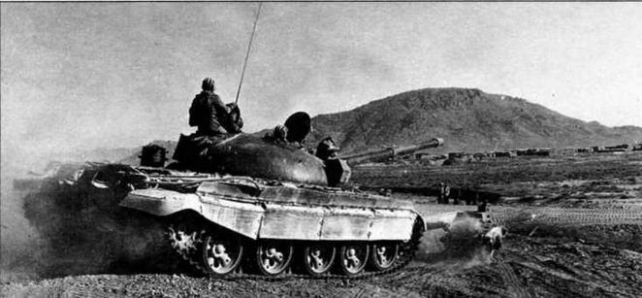
Использование танков Т-62 с Катковыми минными тралами при сопровождении транспортных колонн было в Афганистане обычным явлением. Район Кандагара, 1988 год
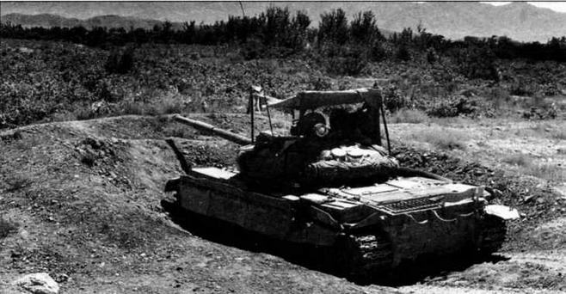
Т-62М в окопе на одном из блокпостов 40-й армии. Афганистан, 1988 год

А вот на вооружении Внутренних войск МВД они еще сохраняются. Танки появились во Внутренних войсках не случайно. Дело в том, что они, как и их аналоги на Западе (жандармерия во Франции, корпус карабинеров в Италии или гражданская гвардия в Испании) не подпадали под действие статей ДОВСЕ. Так что перевод танковых и мотострелковых частей и соединений из Советской Армии в состав Внутренних войск был своего рода «обходным маневром». В результате эти войска в начале 1990-х годов насчитывали 29 полнокровных дивизий. В составе частей Внутренних войск танки Т-62 участвовали в первой и во второй чеченских кампаниях. Однако бои с участием «шестьдесятдвоек» на Северном Кавказе начались несколько раньше.
Еще летом 1994 года формирования, оппозиционные режиму Дудаева, получили от российской стороны 10 танков Т-62 и 10 БТР-60ПБ. Чеченцы не были довольны таким подарком. По их мнению, эту технику давно нужно было сдавать в металлолом. Тем не менее, осенью 1994 года они активно использовались в боях с дудаевцами.
В августе 2000 года басаевские бандиты напали на Дагестан. Значительную роль в защите республики сыграли танки Т-62 93-го механизированного полка 100-й дивизии Внутренних войск. В этой части имелось около 60 боевых машин. Они были очень уязвимы для огня РПГ и поэтому экипажи старались защитить технику, навешивая на башни траки и ящики с песком, на корпуса — ящики и бревна.
5 сентября подразделение, которому был придан танк под командованием лейтенанта Алексея Козина, выдвинулось на боевое задание в Новолакском районе Дагестана. Около села Дучи колонна была обстреляна и приняла бой. Боевики устроили настоящую охоту на Т-62. Но экипаж умело менял огневые позиции и сумел изрядно потрепать противника. В конце концов бандитам все же удалось подбить танк. Бандиты тем временем продолжали атаковать танкистов. Оценив обстановку, лейтенант Козин приказал подчиненным отходить в тыл, а сам остался их прикрывать. Огнем из зенитного пулемета он отразил несколько попыток боевиков захватить машину, а затем поджег боекомплект и попытался покинуть танк. Но пуля снайпера оборвала жизнь лейтенанта. На выручку танкистам выдвинулась группа военнослужащих на БТРе. Они подобрали раненых, но из-за шквального огня противника подойти к танку так и не смогли. Не смогли захватить боевую машину с погибшим офицером и боевики: в танке начали взрываться боеприпасы. В течение нескольких дней сослуживцы пытались вынести тело погибшего офицера с поля боя, но это удалось сделать лишь 15 сентября, после того, как у бандитов была отбита высота близ села Дучи.
Во вторую Чеченскую кампанию в мятежную республику было снова направлено значительное количество бронетехники. Сколько из 370 находившихся в Чечне танков были Т-62 и Т-62М, сказать трудно. Наиболее известной воинской частью, на вооружении которой состояли танки Т-62М, был 160-й гвардейский танковый полк из Сибирского военного округа. Следуя за мотострелковыми подразделенями, сибиряки уничтожали огневые точки боевиков. Когда перевалили за Терский хребет, начались бои посерьезнее— под Керлаюртом в танки полетели первые ПТУРы. В Ачхой-Мартане боевики снова открыли огонь управляемыми ракетами — в результате одна БМП-1 сгорела, был подбит и один Т-62М. В Старом Ачхое боевики, выгнав мирных жителей, превратили их дома в доты. Не успели танки на 3 км подойти к Старому Ачхою, как по ним открыл огонь ПТРК, причем с предельной дальности — где-то с 3900 м. В оптику разглядели: на дороге стоит «Нива», а в полсотне метрах — тренога, на которую боевики устанавливают очередной ПТУР. ПТРК и «Ниву» накрыли со второго выстрела.
Потом был штурм Урус-Мартана, небольшая передышка — и снова бой. Три недели с поистине сибирским упорством «шестьдесятдвойки» и «шилки» уничтожали бандитов Гелаева в селе Комсомольском. Здесь боевикам удалось подбить из РПГ три танка. Но все машины остались на ходу. В Комсомольском воевали и Т-62 93-го механизированного полка Внутренних войск. Ранее боевые машины этой танковой части сражались в Старопромысловском районе чеченской столицы.
В настоящее время Т-62 и Т-62М состоят на вооружении 42-й гвардейской мотострелковой дивизии, находящейся в Чеченской республике на постоянной основе.
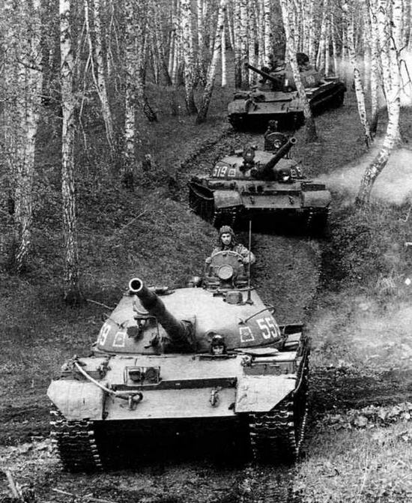
Танковое подразделение на марше. Третья машина в колонне — танк Т-54Б. Полигон Юрга, Сибирский военный округ, июль 1988 года
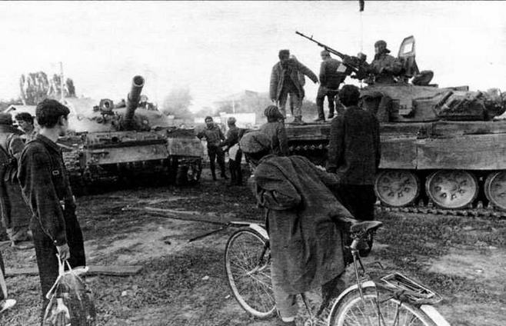
В Аргуне, захваченном войсками Д.Дудаева, сентябрь 1994 года. Справа— Т-72Б из состава танкового полка «чеченской армии», слева — подбитый Т-62 оппозиционеров

Собственно этим и исчерпывается боевая служба Т-62 в Советской и Российской армиях. Со значительно большим размахом использовались боевые машины этого типа в различных военных конфликтах за пределами нашей страны.
Поставки Т-62 за рубеж начались в начале 1970-х годов. Основным адресом стал Ближний Восток. В 1971 — 1972 годах, по западным данным, Египет получил около 200 Т-62. При этом не обошлось без курьезов. Отправка танков осуществлялась из наличия Минобороны. Распоряжение Совета Министров по этому вопросу оформлялось в крайней спешке, без участия Военно-промышленной комиссии. Когда сотрудники Госкомитета по внешним экономическим связям (ГКЭС) показали проект документа танкистам, те ахнули: за рубеж уходил танк с принципиально новым видом вооружения и с совершенно секретным бронебойно-подкалиберным снарядом. Однако вопрос о танке обсуждению не подлежал, поскольку договоренность была достигнута на высшем уровне — между Л.И.Брежневым и Г.Насером. Тогда военные потребовали исключить из боекомплекта выстрелы с бронебойно- подкалиберными снарядами. ГКЭС, не обсуждая, учел требования военных и оформил все документы. В черноморских портах танки погрузили на корабли и отправили в Египет. Когда египетские танкисты, большинство из которых обучалось в СССР, стали знакомиться с прибывшими Т-62, они первым делом обратили внимание на то, что в прицеле нарезаны шкалы для трех типов снарядов, а в боекомплектах их только два. Доложили Насеру, он отправил соответствующую шифртелеграмму Брежневу. Вышел скандал. Советская сторона представила дело как оплошность, допущенную при отправке, и дослала выстрелы с бронебойно-подкалиберными снарядами. В 1972 году на высшем уровне были приняты решения на поставку танков Т-62 в Ливию, Сирию и Ирак.
Основу танкового парка Египта и Сирии во время войны «Судного дня» составляли танки Т-54 и Т-55. «Шестьдесятдвоек» было существенно меньше и они были хуже освоены экипажами, что не замедлило сказаться в бою. Показательной в этом плане является атака 25-й египетской танковой бригады (96 танков Т-62) с целью ликвидации плацдарма, захваченного израильскими войсками 16 октября 1973 года на западном берегу Большого Горького озера. Это стало не самым лучшим решением: во- первых, потому, что у израильтян танков было больше, а во-вторых, необстрелянная египетская бригада атаковала опытных танкистов 217-й израильской бригады. Египетские Т-62 попали под прицельный огонь «паттонов» и самоходных ПТРК (ПТУР на БТР и джипах). В официальном отчете об этом бое говорилось: «25-я отдельная танковая бригада наносила удар на север для соединения со 2-й армией. Танковый батальон этой бригады, действовавший в передовом отряде, внезапно попал под фронтальный и фланговый огонь израильских ПТУР и был полностью уничтожен. Установки ПТУР были замаскированы так, что из танков их никто не увидел за весь бой, танкисты стреляли наугад». В итоге было подбито 86 танков Т-62, а израильские потери составили всего четыре боевых машины.
Следует отметить, что после прекращения боевых действий значительное число подбитых танков Т-62 как на египетском, так и на сирийском фронте израильтянам удалось эвакуировать, отремонтировать и ввести в строй танковых частей Армии обороны Израиля.
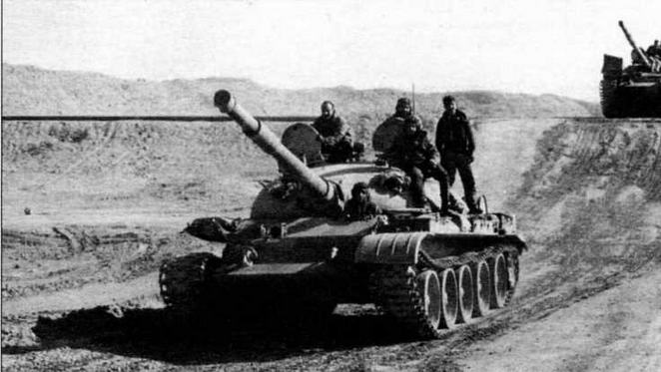
Танки Т-62 египетской армии на Синайском полуострове, февраль 1974 года
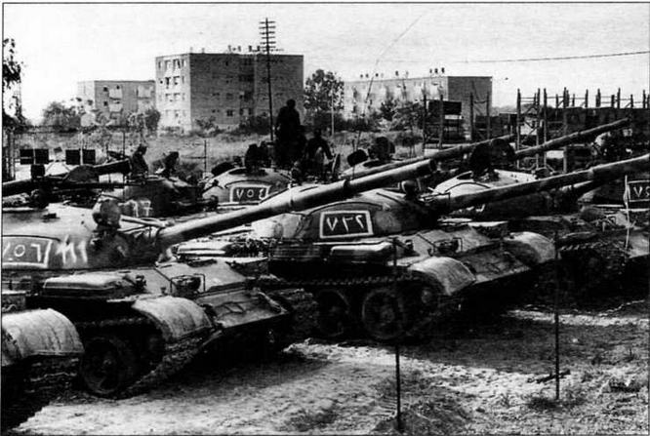
Сирийские Т-62 на окраине Бейрута. Ливан, 1982 год

В последующие годы страны — участницы ближневосточного конфликта продолжали наращивать свой военный потенциал. И если рассорившийся с Советским Союзом Египет делал это уже с помощью США, то в Сирию поставки вооружения и техники шли из СССР. К началу войны в Ливане в июне 1982 году на вооружении сирийской армии одних только танков Т-62 имелось около 1100 единиц. Первые столкновения израильтян и сирийцев произошли лишь 8 июня в ходе боя за Джеззину, поскольку президент Сирии Х.Асад запретил своим войскам вступать в бой раньше, чем израильтяне выйдут к р.Захрани. Джеззина же представляла собой стратегически важный пункт: в случае захвата города израильтяне отсекали отряды ООП на побережье от сил палестинцев в Сирии и долине Бекаа, кроме того, отсюда открывался кратчайший путь к шоссе Бейрут— Дамаск. Город предстояло брать танкистам 460-й израильской бригады, оборонял же его 424-й сирийский пехотный батальон, в ночь на 8 июня усиленный тремя батальонами из состава 1-й танковой бригады сирийской армии. Израильская разведка смогла обнаружить подход сирийских танков, но к командиру 460-й бригады эта информация почему-то не попала. На городской окраине израильские «центурионы» неожиданно попали под сосредоточенный огонь танков Т-62 и ПТУР. Тяжелый бой продолжался до наступления темноты. Ценой немалых потерь израильтянам все же удалось выбить сирийцев из города, при этом они потеряли десять «центурионов». Потери сирийцев составили всего три Т-62. В дальнейшем сирийские «шестьдесятдвойки» с переменным успехом принимали участие в боях с израильскими танками как в долине Бекаа, так и за шоссе Бейрут — Дамаск.
Довольно активно использовались Т-62 иракцами во время ирано-иракской войны 1980 —1988 годов. Наиболее известное сражение с их участием произошло в долине Хархи близ города Сусенгерд. В январе 1981 года усиленная 16-я иранская танковая дивизия (около 300 танков «Чифтен» и М60) при поддержке 55-й парашютной бригады должна была освободить дорогу на Ахваз и снять иракскую осаду с г.Абадан. Из-за начавшегося сезона дождей пути выдвижения иранских войск представляли собой море грязи, сильно затруднявшей осуществление маневра. Иракская разведка вовремя обнаружила выдвижение войск противника. В полосе иранского наступления была сосредоточена танковая дивизия — 300 танков Т-62, на тот момент наиболее современных боевых машин иракской армии. 6 января иранские танки вышли к передовым иракским позициям. Считая, что перед ними лишь небольшое прикрытие, иранские танки атаковали с ходу. Иракские подразделения тут же отошли, в результате чего передовая иранская бригада оказалась в подготовленном огневом мешке, была атакована с флангов и полностью уничтожена. Две другие бригады, действуя разобщенно и без поддержки пехоты, попали в ловушку позже, 7 и 8 января. К этому времени поле боя превратилось в сплошную трясину, а противники сблизились настолько, что применение авиации с обеих сторон стало невозможным. Обе иранские бригады были разгромлены.
Ирак объявил, что уничтожил и захватил 214 иранских танков, Иран же признал потерю только 88 машин. Потери иракцев можно оценить примерно в 100 танков, но поскольку поле боя осталось за ними, они смогли отремонтировать часть поврежденных машин. В ходе этих боев иранцы убедились, что 115-мм подкалиберные снаряды свободно пробивают лобовую броню «чифтенов», и старались избегать безоглядных фронтальных атак. Танки Т-62 продолжали использоваться вплоть до окончания ирано-иракской войны, затем они поучаствовали во вторжении иракских войск в Кувейт в августе 1990 года и в боях с силами антииракской коалиции в феврале 1991-го. Причем во время операции «Буря в пустыне» танки Т-62 находились как с той, так и с другой стороны. В состав сил коалиции входила 9-я сирийская танковая дивизия, вооруженная машинами этого типа. Последние же факты применения танков Т-62 на Ближнем Востоке, по-видимому, имели место в ходе вторжения США и их союзников в Ирак весной 2003 года.
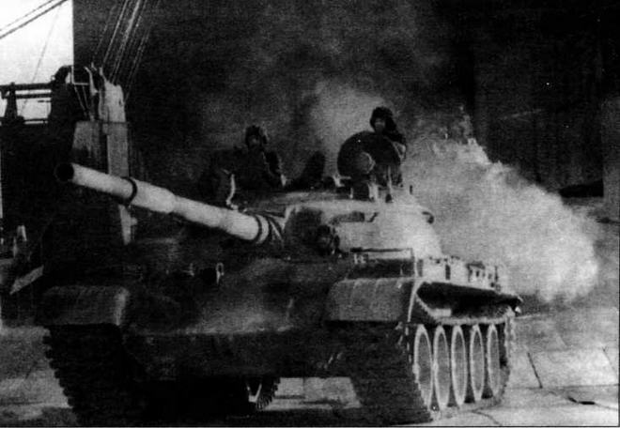
Т-62 9-й сирийской танковой дивизии выгружаются в саудовском порту Янбу. Зима 1991 года

Остальные эпизоды военной карьеры Т-62 за рубежом не столь масштабны и связаны с Африкой. Во второй половине 1985 года в Анголе в районе г.Куито-Куанавале развернулось сражение между правительственными войсками с одной стороны и отрядами УНИТА с другой. Первых поддерживали кубинские «добровольцы», вторых — войска ЮАР. К началу октября наступление правительственных войск захлебнулось. Отряды УНИТА отбросили их за реку Ломба. Ключевым фактором успеха стал убийственный огонь южно-африканской артиллерии. Впервые в боях приняли участие юаровские танки «Олифант» и пушечные бронеавтомобили «Ратель-90». Правительственным войскам удалось остановить продвижение противника на рубеже реки Чамбинги, точнее — противника остановили кубинские части. В спешном порядке в Анголу была переброшена 50-я дивизия — элитное соединение Революционных вооруженных сил Кубы, вооруженное танками Т-62. Ранее эта дивизия занимала позиции вокруг американской военной базы Гуантанамо. К 16 ноября ангольская армия и кубинские войска, потеряв 33 танка, остановили отряды УНИТА в 10 — 15 км от Куито-Куанавале.
Танки Т-62 использовались ливийскими войсками во время их вторжения в Чад в ноябре 1986 года. Наступление ливийцев развивалось очень успешно, остановить их удалось только при непосредственном вмешательстве французского Иностранного легиона. Поданным, опубликованным правительством Чада, в этих боях было подбито 12 танков Т-62.
В течение последних 40 лет танки Т-62, помимо Советского Союза, состояли на вооружении только в одной стране Варшавского Договора — Болгарии (по западным данным, около 80 единиц). Кроме того, они поставлялись, состояли или состоят на вооружении в Алжире (334 единиц — на 2003 г.), Анголе, Афганистане, Вьетнаме (70 — на 2003 г.), Египте (580 — на 1995 г.), Израиле (около 100 — трофейные египетские и сирийские), Ираке (1500 — на начало ирано-иракской войны), Иране (трофейные иракские), Йемене (250 — на 2003 г.), Кубе (400 — на 1995 г.), Ливии (350 — на 2003 г.), Монголии, Северной Корее, Сирии (1000 — на 2003 г.), Сомали, Судане, Танзании, Эфиопии.

Литература
1. Возник В.С., Игуменов П.С. Средние танки. На правах рукописи. — М., издание Академии БТВ, 1965.
2. Дроговоз И. Танковый меч СССР 1945 —1991. — М., «Пьедестал», 1999.
3. Карпенко А.В. Обозрение отечественной бронетанковой техники (1905 —1995 гг.) — Спб., «Невский бастион», 1996.
4. Карпенко А.В. Ракетные танки. — М., «Восточный горизонт», 2002.
5. Карцев Л.Н. Моя судьба — Нижний Тагил. — М., «Космос», 1991.
6. Костенко Ю.П. Танки (тактика, техника, экономика). — М., НТЦ «Информтехника», 1992.
7. Костенко Ю.П. Танки (воспоминания и размышления). — М., ЭРА, 1996.
8. Мураховский В.И., Павлов М.В., Сафонов Б.С., Солянкин А.Г. Современные танки. — М., «Арсенал-Пресс», 1995.
9. Огонь, броня, маневр. Книга вторая. — М., РИЦ ГШ ВС РФ, 2001.
9. Руководство по материальной части и эксплуатации танка Т-62. — М., Воениздат, 1968.
10. Танк Т-62. Техническое описание и инструкция по эксплуатации. — М., Воениздат, 1978.
11. S.Zaloga. Т-54, Т-55, Т-62. — Concord Publications Со., 1992.
Журналы: «Бронеколлекция», «Танкомастер», «Техника и вооружение: вчера, сегодня, завтра». Информация общедоступной сети Internet.

Список сокращений
ВКУ — вращающееся контактное устройство;
ВПК — Военно-промышленная комиссия при ЦК КПСС;
ГБТУ — Главное бронетанковое управление;
гв. мсд — гвардейская мотострелковая дивизия;
ГРАУ — Главное ракетно-артиллерийское управление;
ДВО — Дальневосточный военный округ;
мсд — мотострелковая дивизия;
ООП — Организация освобождения Палестины;
ПАЗ — противоатомная защита;
ППО — противопожарное оборудование;
ПТРК — противотанковый ракетный комплекс;
ПТУР — противотанковая управляемая ракета;
ПТУРС — противотанковый ракетный снаряд;
ПУ — пусковая установка;
РМШ — резино-металлический шарнир;
РПГ — ручной противотанковый гранатомет;
СУО — система управления огнем;
ТПУ — танковое переговорное устройство;
УВЗ — Уральский вагоностроительный завод

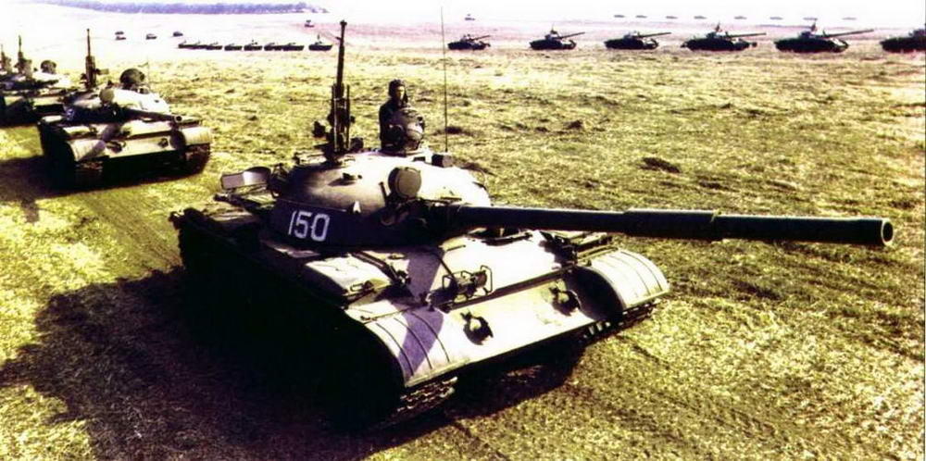
Танки Т-62 на марше. Учения «Щит-82», 1982 г.
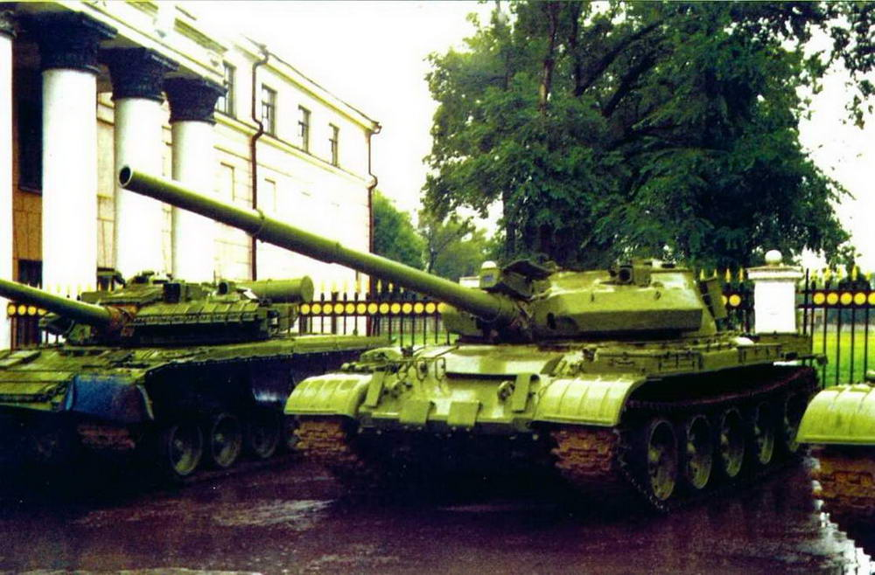
Танк Т-62М в экспозиции боевой техники у Дома офицеров в г.Уссурийске, 2000 г.
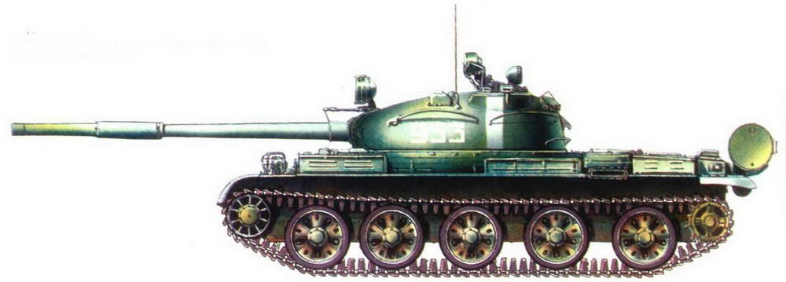
Танк Т-62 одной из частей Советской Армии, Прага, август 1968 г.
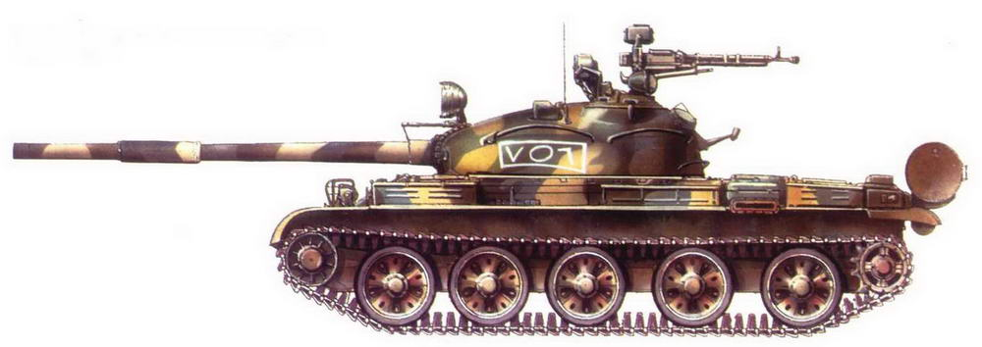
Танк Т-62. 1-я сирийская танковая дивизия, Ливан, 1982 г.
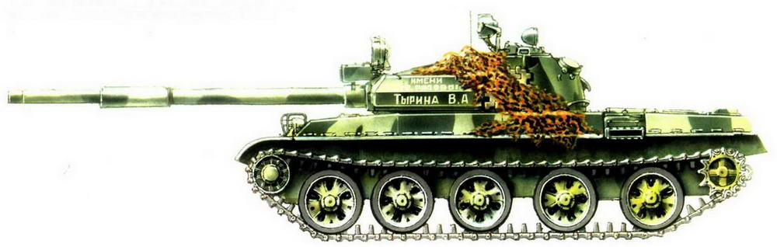
Танк Т-62М из состава Ограниченного контингента советских войск в Афганистане, декабрь 1989 г.
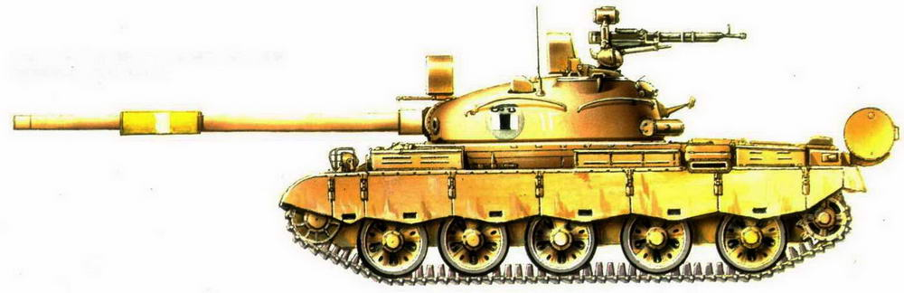
Танк Т-62. 3-я танковая дивизия «Саладин» иракской армии, 1991 г.

